目录
第一章 编制说明和编制依据 10
第1节 编制说明 10
第2节 编制依据 11
第二章 工程概况 13
第1节 工程规模 13
第2节 建设、设计、监理单位 13
第3节 设计概况 14
1、 建筑设计 14
2、 结构设计 15
3、 给排水设计 16
第4节 施工条件 16
第三章 施工组织管理和机构设置 17
第1节 施工组织管理 17
1、 施工管理体制的设置原则 18
2、 项目法施工 18
3、 组建项目经理部 19
第2节 项目组织机构设置及职责 20
第四章 施工部署及施工总平面布置 21
第1节 施工部署 21
1、 任务划分 21
2、 施工组织计划 22
第2节 施工准备 22
1、 技术准备 22
2、 施工现场及生产准备 23
第3节 总平面布置 24
第4节 总平面管理 26
第5节 施工总平面布置图 27
第五章 施工总进度计划及工期保证措施 28
第1节 工期目标 28
第2节 施工总进度计划 28
第3节 工期保证措施 28
1、 队伍的选择 28
2、 明确工期进度控制方法 29
3、 制定保证工期的技术措施 30
4、 采取保证工期的管理与组织措施 31
第六章 主要施工机械设备及劳动力安排 32
第1节 主要施工机械设备配置 32
第2节 主要劳动力安排 33
第七章 主要分部分项工程施工方法 34
第1节 施工测量 34
1、 测量放线 34
2、 标高控制 34
3、 轴线垂直传递 34
4、 沉降观测 35
第2节 主体工程 35
1、 土方工程 35
2、 基础工程 36
3、 模板工程 39
4、 钢筋工程 40
5、 混凝土工程 42
第3节 屋面及防水工程 47
1、 屋面工程 47
2、 防水工程 48
第4节 装饰工程 51
1、 内外墙装饰工程 51
2、 楼地面工程 56
3、 门窗工程 57
第5节 给排水及电气工程 58
1、 给排水部分 58
2、 电气部分 68
第6节 垂直运输和脚手架的搭设 76
1、 垂直运输 76
2、 脚手架的搭设 77
第八章 工程质量管理 79
第1节 工程质量总目标及目标分解 79
第2节 公司质量保证体系 80
第3节 严格执行质量检查管理制度 83
第4节 保证工程质量技术措施 84
1、 施工准备工作 85
2、 原材料的检验 86
3、 落实岗位责任制 86
4、 制定严密的技术措施 86
5、 隐蔽及测量放线 88
6、 钢筋工程 88
7、 模板工程 89
8、 混凝土工程 89
9、 防渗漏保证措施 91
10、 预埋件、预埋孔洞的保证措施 92
11、 防雨、防停电的施工措施 95
第5节 质量通病及预防措施 96
1、 模板工程质量通病及预防措施 96
2、 钢筋工程质量通病及预防措施 97
3、 混凝土工程质量通病及预防措施 97
4、 砌筑工程 100
5、 预留孔洞 101
第6节 成品保护措施 101
第7节 与监理单位的配合 103
第8节 竣工清理及移交准备工作 105
第九章 工程安全管理 105
第1节 安全管理目标 105
第2节 安全生产管理体系 106
1、 纵向管理体系 106
2、 横向管理体系 106
第3节 安全生产技术措施 107
第4节 安全生产管理措施 110
第5节 安全防火措施 112
第6节 安全监控措施 114
第十章 文明施工和环境保护措施 114
第1节 创建文明工地的目的及意义 115
第2节 创建文明工地的基本内容 116
第3节 文明施工实施措施 117
1、 组织措施 117
2、 管理措施 118
第4节 环境保护措施 121
第十一章 季节施工技术措施 123
第1节 雨期施工技术措施 123
第2节 夏季施工技术措施 125
第十二章 合理化建议及降低成本措施 126
第十三章 工程施工技术档案管理制度 128
第十四章 工程回访及保修制度 129
第十五章 附表 130
第1节 土方工程质量控制程序 130
第2节 模板工程质量控制程序 131
第3节 钢筋绑扎工程质量控制程序 133
第4节 钢筋焊接工程质量控制程序 134
第5节 混凝土工程质量控制程序 135
第6节 砌体工程质量控制程序 136
第7节 室内一般抹灰工程质量程序控制 137
第8节 屋面防水工程质量控制程序 138
第9节 质量保证体系 139
第10节 安全保证体系 141

编制说明和编制依据

编制说明
对承建本工程，我公司具有极大的热忱，对与建设单位的合作充满诚挚的意愿。在收到招标文件后，我公司组织有关人员认真阅读图纸，仔细了解现场情况，编制了本《施工组织设计》。本《施工组织设计》是指导xx二期工程第六标段施工的纲领性文件，编制时对工期、质量目标、项目管理机构设置与劳动力组织、施工进度计划控制、机械设备及周转材料配备、主要技术方案、安全、文明施工、环保、季节性施工等诸多因素做了充分考虑，突出其科学性、适用性及针对性。在工程实施前还要编制详细的实施性施工组织设计或施工方案、措施及作业指导书，指导工程施工，确保在180d工期内完成工程的全部施工内容，并使该工程质量评定等级全部达到市优标准，并力创省优。
我们承诺:如我公司中标，我们会克服一切困难，发扬我公司的优良传统，全力以赴，配备一流的人员班子、一流技术、一流的材料、一流的施工机具和超常的价格，以雄厚的企业整体实力为依托、精良的技术装备和丰富的管理经验为后盾，根据提供的资料进一步地优化施工方案，以先进科学的施工管理技术，更加合理地调动各种资源，保证以优良的质量、快捷的工期、优良的施工管理水平和优良的服务，按时交出令建设单位满意的工程。
在施工中，我公司本着对建设单位高度负责的态度，将积极与质量监督部门配合，服从建设单位及监理工程师的管理，从严控制工程量，在保证工程质量的同时认真做好安全文明施工。制定环保措施，控制噪音尘埃污染，减少投诉；制定安全生产措施，建立安全保证体系，确保施工中不发生伤亡事故，创建安全文明工地。同时，在施工中力争“少花钱、多办事、办实事”，将建设单位投资的每一分钱落到实处，以达到有效控制投资的目的，更好更快地交出让建设单位满意的精品工程。

编制依据
1.xx小区二期工程第六标段招标文件
2. xx住宅小区施工图
3. 现行国家有关工程施工规范、规程及技术标准
4. xx省及xx市有关政策和文件规定
5. 现场踏勘情况
6. 我公司2000版ISO9001 质量管理体系文件
7. 我公司施工类似工程施工经验等。
xx小区二期工程施工，应满足但不限于下列规范要求:
(1)《混凝土外加剂应用技术规范》(GBJ119-88)
(2)《岩土工程勘察规范》(GB50021-2001)
(3)《建筑地基基础施工验收规范》(GB50202-2002)
(4)《砌体工程施工质量验收规范》(GB50203-2002)
(5)《混凝土工程施工质量验收规范》(GB50204-2002)
(6)《钢结构工程施工质量验收规范》(GB50205-2001)
(7)《屋面工程质量验收规范》(GB50207-2002)
(8)《建筑地面施工质量验收规范》(GB50209-2002)
(9)《建筑装饰装修工程质量验收规范》(GB50210-2001)
(10)《建筑给排水及采暖工程施工质量验收规范》(GB50210-2002)
(11)《建筑电气安装工程施工质量验收规范》(GB50303-2002)
(12)《钢筋焊接及验收规程》(JGJ18-96)
(13)《多孔砖砌体结构技术规范》(JGJ137-2001)
(14)《建筑工程施工质量验收统一标准》(GB50300-2001)
(15)《建设工程项目管理规范》(GB/T50326-2001)
(16)《建设工程文件归档管理规范》(GB/T50328-2001)

工程概况

工程规模
本工程为xx市xx小区二期工程第六标段（G 组团），包括5 号、7 号、9 号、10 号、11 号、12 号、13 号楼共七栋，其工程
介绍详见设计概况。

建设、设计、监理单位
建设单位:xx市房地产经营公司
设计单位:xxx建筑设计研究院
监理单位:xxx监理有限公司

设计概况

建筑设计
1. 本工程设计建筑耐久年限二级，耐火等级二级，屋面防水等级三级，室内外高差为600 ㎜。各栋楼建筑面积、层数、建筑高度等参数见表2-1
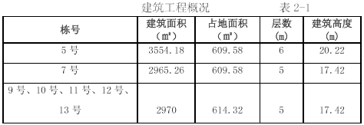
2. 工程材料及做法见表2-2
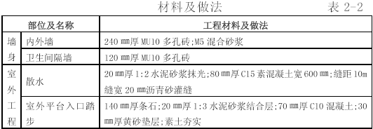
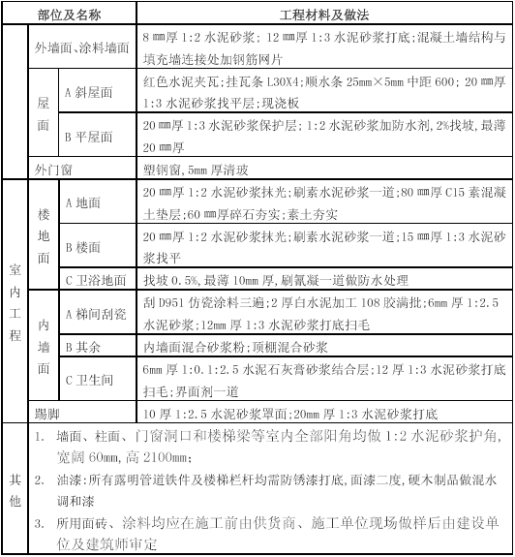

结构设计
1. 结构设计安全级别二级，设计使用年限定50 年。
2. 活载:卫生间、楼面2.0kPa；阳台2.5kPa；不上人屋面0.5kPa。
3. 风载及抗震设防:基本风压0.45kPa，丙类建筑，6 度抗震设防。
4. 楼板混凝土C25，板厚100 ㎜。
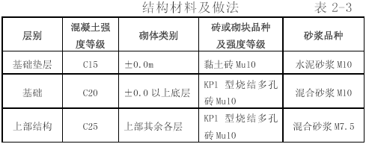

给排水设计
生活给水管采用聚丙烯塑料给水管（PPR），专用热熔工具热熔连接；生活污水管及室内雨水管采用UPVC 排水管及其配件，承插粘接接口；室外雨水、污水排管采用硬聚乙烯加筋管。
2.3.1 电气设计
具体详见有关施工图纸。

施工条件
1. 本工程位于xx市城区，且其东南面与城市道路相接，供水、供电和交通便利。
2. 根据核工业xx工程勘察院提供的《南昌市京东安居工程岩土工程地质勘察报告书》，本工程采用天然地基，持力层为粉质黏土，承载力标准值为240kPa，基础进入持力层深不小于200mm。
3. 有关气象、气候条件参阅南昌市有关资料。

施工组织管理和机构设置

施工组织管理
本公司若荣幸中标，将根据本项目工程质量与工期要求，组成一个强有力的现场项目施工管理机构。在本公司内挑选实力雄厚、敢打硬仗的施工作业队伍，挑选懂技术、会管理、工作认真、吃苦精神强的施工管理人员实施本工程的相关管理内容。确保本项目优质、快速地按期投入使用。同时在管理成员、施工机械、物资保证、施工技术管理等方面都要得到最充分的保证，实现施工综合成本的有效控制。为实现本工程建设的优质、高速、安全、文明、低耗的目标而奋斗，本工程采用项目法施工的管理体制。

施工管理体制的设置原则
(1) 形成有一定权威性的统一指挥，协调各方面的关系，确保工程按要求顺利完成。
(2) 根据本工程规模、技术复杂程度等因素建立管理组织。
(3) 采用项目管理体制的同时，经济合同手段辅助以部分行政手段，明确各方面责、权、利。

项目法施工
在本工程施工中实施项目法施工的管理模式，组建本工程的项目经理部，对工程施工全过程的进度、质量、安全、成本及文明施工等负全责。项目经理部要以工程项目管理为核心，以优质、高速、安全、文明为主轴，加强动态、科学管理，优化生产要素，精心施工，大力推广先进施工技术，在创工程质量优良的同时，力争提前完成施工任务。在推行项目法施工的同时，从文件控制、材料采购到产品标识、过程控制等过程中，切实执行ISO9002 标准和公司质量保证体系文件，达到创优质高效的目标。
项目经理对工程项目行使计划、组织、协调、控制、监督、指挥职能、全权处理项目事务，其下设技术组、经营组及材料设备组。项目经理部对公司实行经济责任承包。项目内部工程技术管理人员通过岗位目标责任制和行为准则来约束，共同为优质、安全、高速、低耗地完成项目任务而努力工作。

组建项目经理部
本工程拟实行项目法施工管理，委派我公司实践经验丰富和管理水平高的同志担任项目部主要负责人，选聘技术、管理水平高的技术人员、管理人员、专业工长组建项目部。
项目管理层由项目经理、项目副经理、技术负责人、安全主管、质量主管、材料主管、保卫主管、机械主管和后勤主管等成员组成，在建设单位、监理单位和公司的指导下，负责对本工程的工期、质量、安全、成本等实施计划。组织、协调、控制和决策，对各生产施工要素实施全过程的动态管理。
作业层人员的配备:施工人员均挑选有丰富施工经验和劳动技能的正式工和合同工，分工种组成作业班组，挑选技术过硬、思想素质好的正式职工带班。为保证项目部管理层指令畅通有效，工作安排采用“施工任务书”的形式。要求签发人和执行人签字，项目经理层作为执行的监督者。施工任务书的工作内容完成后由签发人密封并签字，如未能密封必须找出原因并对执行人进行处罚。

项目组织机构设置及职责
1.项目组织机构设置图见图3-1。
2.职能部门主要职责分别为:
(1)工程部:由各分项工程工长组成，直接管理和指挥班组施工生产。
(2)设备部:现场机械设备的维护、保养、运行纪录。
(3)质量安全部:质量检查、安全检查、文明施工、生活卫生检查。
(4)资料室:资料整理，材料送检。
(5)水电部:水电施工现场指挥。
(6)材料部:材料采购、装卸、保管、发放。
(7)计经部:负责工程计划、预算
(8)综合部:现场保卫、食堂及综合管理。
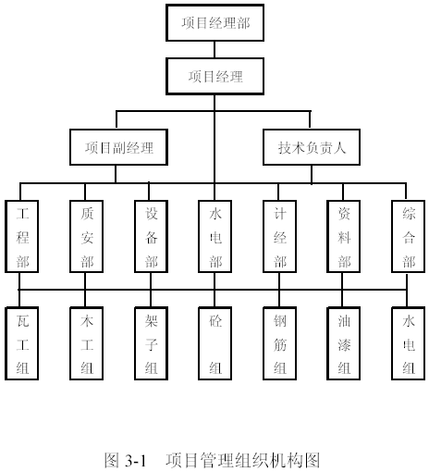

施工部署及施工总平面布置

施工部署

任务划分
施工时根据专业划分任务，土建、防水、部分装饰等工程分别由公司所属各专业队伍承担，在公司、项目部的统一管理下，以土建为主导，各专业之间做到相互协调、密切配合。

施工组织计划
根据本工程特点，将本工程划为两个施工段，5 号、7 号、9 号楼划为第一施工段，10 号、12 号、11 号和13 号楼划为第二施工段。因考虑到本工程工期要求，在劳动力配备上以两个施工段同时开工，齐头并进施工考虑安排的，即在基础、主体、装饰施工时，均以两个大施工段为考虑的，且分别在每个施工段内按栋号组织交叉流水作业。通过加强计划、合理组织，提高劳动效率，加快施工进度。

施工准备

技术准备
1. 熟悉和审查施工图纸:
（1）收拿到图纸后，仔细检查施工图纸是否完整和齐全，施工图纸设计内容是否符合工程施工规范。
（2）各技术人员抓紧熟悉图纸，检查施工图纸及各组成部分间有无矛盾和错误，如建筑图与其相关的结构图尺寸、标高、说明等方面是否一致等。
（3）通过图纸自审、互审和会审形成图纸会审纪要，掌握拟建工程的特性及应重点注意的问题，给工程的全面施工创造条件。
2. 各项资料的调查分析:开工前，派有关管理人员对该地区周边的技术经济条件等进行调查分析，如三大材的价格、材料进场来源、交通资源、建筑协作单位的施工能力等。
3. 预算员作好施工预算及分部工程工料分析。主要构配件平均供应及加工计划，提出加工定货数量、规格及需用日期。
4. 按施工现场实际情况、以往施工经验及合同批准的施工组织设计，制定各部门的工程技术措施、技术方案，组织技术交底工作。

施工现场及生产准备
在工程正式开工前，完成施工现场的全场性前期准备工作，施工现场准备工作包括以下一些内容:
(1) 施工现场临时围墙的施工；
(2) 大型临时设施的建造。包括材料堆放区、施工通道，主楼通道、周转材料堆放，门卫，钢筋堆放，钢筋工棚，公共厕所。
(3) 临时施工道路的浇筑，临时用水用电管网的布置和敷设。
(4) 复核及保护好建设方提供的永久性坐标和高程，按照既定的永久性坐标定好施工现场的测量控制网。
(5) 有计划组织机构及材料、机械设备的进场，布置或堆放于指定地点。

总平面布置
4.3.1 施工道路
施工现场内道路围绕建筑物周围周边布置，按永久道路位置布置，路宽按6m 考虑，并做到现场施工道路硬地化。
4.3.2 施工场地
进场后，场地砌砖围起，形成封闭，在靠城市道路侧均设置大门，并配备值班人员。
4.3.3 混凝土搅拌站
本工程共设的搅拌站四座，分别布置在各拟建楼长度方向井架位置间，以向两边楼提供混凝土，各配以JZ350 混凝土搅拌机一台。
4.3.4 垂直运输
在每幢拟建楼混凝土搅拌站侧约中间位置布置一台井架，负责混凝土、装修工程的砂浆、砖块等的垂直运输任务。
4.3.5 周转材料堆场
水泥、砂石、砖块等主要周转材料堆场布置在靠混凝土搅拌站空地上，便于材料的周转倒运。
4.3.6 本工程外脚手架均采用全封闭钢管双排脚手架。
4.3.7 钢筋、木材加工厂和生活办公用房等其他布置见施工总平面布置图。
4.3.8 施工用水、用电
本工程临时用电将分施工用电和生活用电，线路敷设采用木制电线杆，从建设单位提供的电源点引至各施工用电点。生活部分用电主要供应办公室、宿舍、食堂、卫生间、部分路灯等；施工用电部分主要供应施工机械、搅拌场等用电。根据作业面相应设置若干配电箱，以便于施工用电。
施工用电考虑2 个回路，生产用电选用BLX3×70/2×50 橡皮绝缘铝线，生活办公用电选用BLX3×35/1×16 橡皮绝缘铝线，电线架空敷设。
施工用水经计算，主管选用Φ75钢管，支管选用Φ25钢管，由水源点引出牵至各施工用水点，以供施工用水之用。

总平面管理
为了减少各种材料的运距,避免无效劳动,有效地组织现场的平面及立体交叉作业,最大限度利用空间,确保做到文明施工,施工平面管理工作设有专人负责,划片包干管理,未经工地负责人同意,任何人不得任意改变。
1．设立现场领导小组。现场领导小组是现场施工生产的指挥中心,办公室内挂有工程进度控制网络图,设备、劳动力调配图,气象统计表及质量控制图等。做到现场施工有条不紊,高质量、高速度、高效率地运转。
2．现场施工道路均要硬地化,基坑坡顶排水沟必须做好。施工时要加强对排水沟的管理,保持水沟的畅通。不得任意挖沟阻塞交通和排水通道。确实需要调整这些设施时,要征得现场领导同意,然后集中组织力量,突击施工,并迅速采取措施恢复使用功能,管理人员要经常检查督促,及时解决问题。
3．施工现场的水准点和轴线控制桩应有明显的标志,并加以妥善保护,任何人不得损坏。
4．砂石、钢筋、模板及其他材料,应根据施工进度计划安排,分批分期进场,场地要统一规划,严格控制堆放地盘,切实贯彻落实科学管理,严禁随心所欲,造成浪费、或堵塞交通运输等事故发生。
5．在现场设置临时搅拌站必须做好防尘、防烟、防泥浆、防噪声等环保工作，布置必要的污水处理设施。
6．所有临时设施必须按照施工平面图规划要求办,按质量标准办,不能够马虎凑合,降低标准,一定要保证运输道路畅通无阻。
7．对整个现场的布置和保持,管理人员要经常督促检查并落到实处。

施工总平面布置图
施工总平面布置图详见图4-1。

施工总进度计划及工期保证措施

工期目标
根据工程具体管理和公司同类工程的施工经验，公司将确保按建设单位要求于2003 年2 月10 日开工，在210d 工期内完成全部施工任务，并力争提前完成。

施工总进度计划
施工总进度计划表见表5-1。

工期保证措施
本工程质量要求高,工期较紧,为确保该工程优质、安全地如期完成,我们在队伍的选择、人员设置、机械的配备、材料的供应及施工计划的安排方面均作出相应的安排。

队伍的选择
本工程目标总工期210 d。为保证总目标的实现，要以质量、安全为第一，以进度为核心。首先，以总进度网络图计划为依据，按进展阶段的不同，分解为多个层次，再按各层次分解为不同的进度分目标，建立起一个以分解进度目标为手段、以进度控制为目的的进度控制目标系统。

明确工期进度控制方法
(1) 按施工阶段分解，突出控制节点。以关键线路和次关键线路为线索，以网络计划中心起止里程碑为控制点，把土方挖运施工、防水施工、各区段钢筋混凝土施工作为重点控制对象，在施工中要针对不同阶段的重点和施工时的相关条件，制定施工细则，做出更加具体的分析研究和平衡协调，达到保证控制节点的实现。
(2) 按专业工种分解，确定交接日期。在相同专业和同工种的任务之间，进行综合平衡；在不同专业或不同工种和任务之间，要强调相互之间的衔接配合，确定相互间交接日期，强调为下道工序服务，并严格执行。避免因影响下道工序而造成的下道工序窝工等损失及总工期（关键线路上的）损失。强化工期严肃性，保证工程进度不在本工序造成延误。
(3) 同时按总进度网络计划的时间要求，将施工总进度计划分解成、月计划、周计划及日计划，这样将更有利于计划的控制目标。

制定保证工期的技术措施
(1) 设计变更因素:项目经理部要通过学习理解图纸与建设单位意图，通过自审、会审和与设计交流，采取主动姿态，最大限度地实现事前预控，把影响降到最小。
(2) 推行进度网络管理技术:采用计算机管理，要使本工程在预定工期内完工，就要抓住施工进度计划中的关键工序和关键线路，它是决定工期的关键。对本工程进行网络管理，一旦关键工序出现工期拖延，即在计算机网络计划中进行调整优化、压缩，采取有效的现场措施，确保本工程在预定工期内完成。
(3) 保证资源配置:在材料供应上，按照施工进度计划要求及时供货，做到既满足施工要求，又要使现场无太多的积压，以便有更多的场地安排施工。在人力配备上，以满足关键线路控制点要求为第一层次，以各进度分项目标为第二层次，达到主次分明，步调一致，紧张有序。实行工序、工程段落流水和循环跟进的施工程序；区分轻重缓急，以均衡流水为主，对关键工序、关键环节和必要工作面根据现场环境条件及时组织抢工期及双班作业。
(4) 机械配置:为保证本工程按期完工，我们将配备足够的中、小型施工机械，不仅保证正常使用，还要采取有效技术措施保证有效备用。为确保本工程在市政电网停电的情况下也能正常施工，我们计划在工地配备一台250kVA 的柴油发电机备用，当市政电网停电时，立即启用发电机发电，供应现场施工用电，维持连续施工。

采取保证工期的管理与组织措施
(1) 建立强有力的项目经理部，配置高效项目管理层，通过层层签定责任书，形成可靠的项目组织指挥工作层；本工程施工的项目经理、工程技术人员和质检员均由有丰富的施工管理经验的人员担任。
(2) 实行经济承包责任制。为了保质、保量、保工期、保安全地完成这一任务，本工程实行经济承包责任制，做到多劳多得，优质优价，充分调动全体员工的积极性。
(3) 定期召开每周一次由工程施工总负责人主持、各专业工程施工负责人参加的工程施工协调会，听取关于工程施工进度问题的汇报，协调工程施工内部矛盾，并提出明确的计划调整方案。
(4) 对影响施工进度的关键工序，项目经理亲自组织力量，加班加点进行突击，有关人员要跟班作业，确保关键工序按时完成。

主要施工机械设备及劳动力安排

主要施工机械设备配置
根据施工部署和施工方法的要求，合理选择本工程的施工机械，本工程的机械投入详见下表6-1。
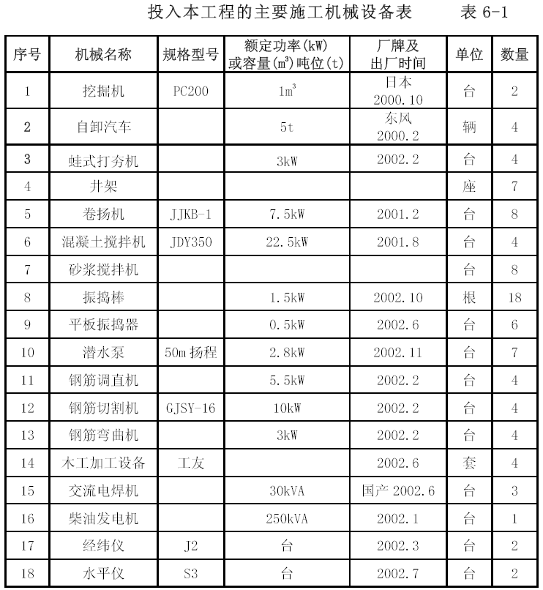

主要劳动力安排
根据工程预算主要工程量、用工量和进度安排时间进行计算得出定额劳动力用量，再根据实际施工经验综合调整得出计划劳动力用量，具体见表6-2。
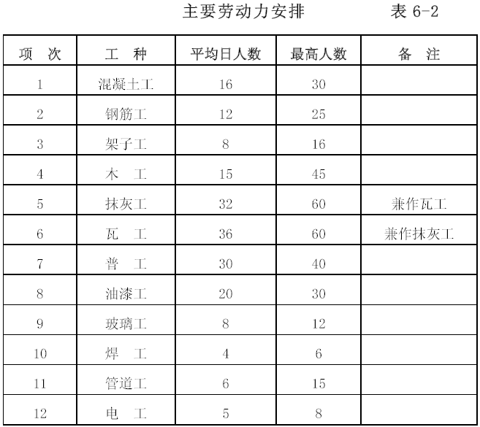

主要分部分项工程施工方法

施工测量

测量放线
依据建设单位、规划单位提供的坐标点或基准线，采用经纬仪、钢尺等测量工具进行定位放线，要做好轴线桩保护工作。放线完成后必须经建设单位及有关方面复核签字后方可进行下道工序。

标高控制
依据建设单位提供的原始水准点采用S2 水准仪测设施工用水准点（水准点不应少于3 个，且通视良好）。竖向标高用钢尺由±0.00直接丈量至各楼层，楼层标高由水准仪测定。

轴线垂直传递
采用J－2 经纬仪逐层传递主轴线，做好校核调整工作。

沉降观测
按设计及规范规定埋没沉降观测点，每施工层观测一次，收尾工作完毕观测一次，竣工交付前复核一次，以后按设计规定观测，沉降观测应准确记录，并定人、定仪器、定时观测。

主体工程

土方工程
1.土方开挖
土方开挖阶段正处雨期，土方的开挖与基础施工应连续进行，最大限度地压缩时间。施工中防止地基暴露时间及地面水流入槽内，以免边坡塌方及影响地基持力层。
流水段的划分: 5 号、7 号、9 号楼和号10. 11 号、12 号、13号在土方开挖时分别作为一个流水段，同时开挖，并在每个施工段内组织流水作业，一次开挖成功土方工程采用机械开挖与人工修槽相结合的方法。在土方开挖过程中严格控制，不超深、不欠挖。在槽外侧围以土堤并开挖水沟，防止地面水流入。
基槽开挖完成后，按规定进行钎探，使基底标高和土质满足设计要求。
2.土方回填
(1) 回填土前应将基础两边基槽内和房心的垃圾、杂物清净，同时清出松散物，回填由基础底面开始。
(2) 回填土的质量必须符合图纸要求和规范规定，含水量适中。
(3) 土方回填时，两边同时分层回填，用蛙式打夯机分层压实（土块粒径不大于5cm，每层厚度不大于200mm），每层都按规定取样做干密度试验。
土方工程质量控制程序见附表1

基础工程
1.模板工程
基础模板采用定型组合木模板，模板对缝严密，无漏浆，支撑应牢固，无松动、位移、跑模现象。
施工中应搭设专用施工用跑架，严禁将施工坡道支设在模板或其支撑上。
2.钢筋工程
(1) 本工程所用钢筋均由工地技术员开出规格。必须经复核无误后方可加工制作。
(2) 所有进场钢筋必须有出厂合格证且经复试合格后方可使用。
(3)进场钢筋要合理计划，存放期不宜过长，且应架空有序堆放，防止锈蚀。
(4) 技术人员开出规格及班组施工绑扎时，必须注意满足规范及图纸中对接头位置、搭接及锚固长度等质量要求。
(5) 基础钢筋绑扎时四周两行钢筋交叉点应每点绑扎，中间成梅花形绑扎。
(6) 构造柱伸入基础的插盘其下部应固定牢，为了防止柱筋发生位移，基础内及基础以上各设两道钢筋，与柱纵筋固定牢。
(7) 钢筋绑扎时，钢筋保护层应采用１:２水泥砂浆（或C20 细石混凝土）预制块支垫，严禁使用石子支垫钢筋。
(8) 钢筋绑扎成型后，安排专人负责，做好成品保护。
(9) 钢筋隐蔽前必须经建设单位、质检部门、监理单位等检查验收，合格后方可浇筑混凝土。
3.混凝土
(1) 混凝土采用现场机械搅拌，开盘前应由试验室出示混凝土配合比，设置专职司称员，且必须严格按照试验室配合比进行盘盘过秤，严格计量。
(2) 水泥进场必须有出厂合格证和复试合格报告，并应对其品种、标号、批号、散装仓号、出厂日期等检查验收。
(3) 骨料应按品种、规格分别堆放，不得混杂。
(4) 拌制混凝土宜采用饮用水，水质必须符合国家现行标准《混凝土拌合用水标准》的规定。
(5) 混凝土搅拌应计真计量，按配合比投料，每罐投料顺序为:石子—水泥—砂子—水。严格控制加水量。搅拌要均匀，最短时间不小于90s。
(6) 基础混凝土宜分层连续浇筑完成，施工时，采用干硬性混凝土，以防止混凝土流淌。每浇筑完，表面原浆抹平。
(7) 用插入式振捣器应快插慢拔，插入点应均匀排列，逐点移动，顺序进行，不得遗漏，做到振捣密实，移动间距不大于振捣棒作用半径的1.5 倍，振捣上一层时，应插入下层5cm，以消除两层间的接缝。平板振捣器的移动间距，应保证振捣器的平板覆盖振捣的边缘。
(8) 柱插筋要加以固定，保证插筋位置的正确，防止浇捣混凝土时发生位移。
(9) 混凝土浇筑完毕，外露表面应适时覆盖撒水养护。
4.砖基础
(1) 砖进场前应有出厂合格证，并经复试合格后方可进场交付使用。
(2) 所用砖必须提前1-2d 浇水湿润，确保砌筑质量。
(3) 砌筑砂浆采用重量配合比，计量要准确，试块按规定留置，隔夜砂浆不得使用。
(4) 砌筑时采用“三一”砌砖法，组砌形式宜一顺一丁，要求双面挂线砌筑。
(5) 临时间断处应砌成斜槎，不得留直槎。
(6) 构造柱处宜砌筑成马牙槎，先退后进。退出尺寸为60mm，墙内应预埋2 φ6@500 拉结筋，长度应符合设计要求。
(7) 水平灰缝及竖向灰缝的宽度应控制在10mm 左右，最小不得小于8mm，最大不得超过12mm，水平灰缝的砂浆饱满度不得小于80%。
(8) 砖基础中的洞口，管道、沟槽和预埋件等，应于砌筑时正确留出或预埋，宽度超过300mm 的洞口设置过梁。
(9) 砌基础时，应检查和注意基槽土质变化情况，有无崩裂现象。堆放材料应离坑边1m 以上。
(10) 基础施工完毕，经有关部门验收合格后，应及时回填。回填土应在基础两侧同时进行并分层夯实。

模板工程
(1) 在模板工程中，模板应支撑牢固，并严格控制标高、轴线位置、截面几何尺寸，达到准确无误，消除爆模，轴线位移等质量问题。
(2)本工程采用九夹板，现浇板用直径48mm 普通钢管加固的方案。对油质类等影响结构或防碍装饰工程施工的隔离剂不得采用，钢筋及混凝土接搓处及时清理，不使隔离剂沾污。
(3) 当梁长L>4m 时，按梁跨度的(1～3)‰起拱。
(4) 现浇板施工时注意到模板的平整度、梁板交接处接缝的严密性。
(5) 柱模板支设时自下而上每隔1.5m 留进料口、振捣孔，底部留清扫孔，以防止混凝土离析，提高振捣质量。
(6) 底模板拆除时按混凝土强度要求拆除，侧模拆除不致引起混凝土表面缺棱掉角；上层楼板浇混凝土时，下层梁板的模板支撑不得拆除，再下一层的模板保留一部分，跨度大于4m 的梁下均应保留支撑，且间距不大于2m。
模板工程质量控制程序见附表2。

钢筋工程
所有进场钢筋均有出厂质量证明和试验报告单，并按批分类架空堆放整齐，避免锈蚀和油污，应有覆盖防雨水措施。
（1） 本工程所用全部钢筋均由现场加工制作，工地技术员校核下料尺寸、规格后,方可加工。Ⅰ级钢筋末端均应做180°弯钩。Ⅱ级钢筋做90°、135°弯钩时，其弯曲直径（D）不小于钢筋直径d 的4倍。箍筋均做135°弯钩，平直部分为钢筋直径的10 倍。
（2） 进场钢筋合理计划，随用随进，不合格钢筋决不进场。
（3） 钢筋的绑扎应符合下列规定
1)钢筋的交叉点都应绑扎牢。
2)板钢筋网，除靠近外围两行钢筋的相交点全部扎牢外，中间部分的相交点可相隔交错扎牢，但必须保证受力钢筋不位移；如采用一面顺扣绑扎，交错绑扎扣应变换方向绑扎；对于面积较大的网片，可适当地用钢筋作斜向拉结加固。双向受力的钢筋须将所有相交点全部扎牢。
3) 梁和柱的箍筋，除设计有特殊要求外，应与受力钢筋保持垂直；箍筋弯钩叠合处，应沿受力钢筋方向错开放置。此外，梁的箍筋弯钩应尽量放在受压处。
4)绑扎柱竖向钢筋时，角部钢筋的弯钩应与模板成45°（多边形柱为模板内角的平分角；圆形柱应与模板切线垂直）； 中间钢筋的弯钩应与模板成90°；当采用插入式振捣器浇筑小型截面柱时，弯钩平面与模板面的夹角不得小于15°。
5)绑扎基础底板钢筋时，要防止弯钩平放，应预先使弯钩朝上；
如钢筋有带弯起直段的，绑扎前应将直段立起来，宜用细钢筋联系上，防止直段倒斜。
(4) 凡梁中双排钢筋间用ф25@1500 的钢筋头架设，以保证钢筋的排距正确；凡板中负弯短筋均使用ф8 的马凳筋支设。
(5) 现浇板钢筋绑扎成型后，浇筑混凝土时，应在木马凳上铺木跳板运输混凝土，以免压偏负弯矩筋。
(6) 柱纵向筋绑扎时，应采取以下措施施工，以防止纵向位移:1)底层柱下面与基础钢筋网片用点焊固定，上面钢管锁定位置。2)柱纵筋与箍筋采用十字扣法绑扎。3)支模前用预制砂浆垫块扎在纵筋的外侧以控制钢筋的保护层。
(7) 梁中水平钢筋接头采用闪光对焊，柱中竖向钢筋采用竖向电渣压力焊，焊条采用E43 系列，按规定制作试件，试件经试验合格后正式施焊于结构，另外每层应抽取试件检查，不合格不隐蔽。
钢筋工程质量控制程序见附表3、附表4。

混凝土工程
混凝土采用现场机械搅拌、机械振捣的方法施工，柱梁、楼梯采用插入式振捣振实，现浇板采用平板振捣器振实，使混凝土达到无蜂窝、麻面、漏筋等现象。
1. 混凝土制作、搅拌
（１）原材料合格，所有进场水泥都有出厂合格证及试验复核报告，进场水泥按进场先后及标号分批堆放，并做到先进场的先使用，存期超过三个月的按试验结果使用。受潮结块水泥不使用。
（２）工地专职司称员按配合比盘盘过称；严格计量及记录。袋装水泥也应定期抽查重量是否达到要求。
（３）混凝土搅拌按规范要求操作，严格控制加水量。先加1／2用水量，再加石子、砂、水泥均匀搅拌各1min，再加余下的用水量继续搅拌均匀，搅拌时间不得低于2min。
2. 混凝土运输
混凝土竖向运输采用提升井架，水平运输用人力灰斗车。因为混凝土在现场拌制，运输距离短，因此不会产生离析，但是混凝土应随拌随用，避免在运输过程中存放时间太长，水平运输架设专用通道，严禁车子和人走在钢筋、模板或新浇混凝土上。
3. 混凝土浇筑
（1）浇筑混凝土前，对模板及支架、钢筋和预埋件进行检查；对模板内的杂物和钢筋上的油污等清理干净；对模板的缝隙和孔洞予以堵严；对木模板浇水湿润，并无积水。要求木工、钢筋工在混凝土施工过程中跟班检查，随时处理浇筑过程中出现的支架松动、模板变形、钢筋位移等问题。
（2）在浇筑竖向结构（构造柱等）混凝土时，先在底部填以50～100mm 厚与混凝土内砂浆成份相同的水泥砂浆作引浆；浇筑过程中发现有离析现象，及时进行二次搅拌。
（3）混凝土施工缝的留置在浇筑前确定，并留置在结构受剪力较小且便于施工的部位，主梁、悬挑梁不留施工缝，次梁梯板设在跨中1／3 区内，且为垂直缝。柱施工缝留置在每层梁下30～50mm 或每层板上，且为平缝；现浇板连续浇筑不留施工缝（工地配置小型发电机组作为备用电源）。施工缝的处理按规范要求处理。
（4）混凝土应分层浇灌，分层振捣，用插入式振捣器每层厚度以40～50cm 为宜，用平板振捣器时每层厚度以小于20cm 为宜，振捣点应落点有序，振捣充分又不过振，严防漏振或蜂窝麻面。
4. 混凝土养护
混凝土浇筑后及时进行“一养三防”（即浇水养护、防冻、防雨、防暴晒），新浇混凝土上面及刚拆模混凝土应用麻袋覆盖或包裹养护，以提高混凝土强度，混凝土养护设专人，分班定时养护，现场设养护水池，停水时采用潜水泵抽水养护，重点养护时间不小于7d，以后为一般养护阶段。新浇混凝土在强度未达到规范要求前不得在其上踩踏和施工。
混凝土工程质量控制程序见附表5。
7.2.6 砌体工程
1.施工工艺及措施
砖墙的砌筑工艺:抄平、放线→立皮数杆→铺灰砌砖→修缝、清理等。
(1) 抄平、放线:为保证建筑物平面尺寸正确及各层标高的正确，砌筑前应认真抄平、放线，各楼层标高引至楼板边缘或墙上，先放出墙轴线，再根据轴线放出砌墙轮廓及门洞口位置。
(2) 砌体施工中做到无皮数杆不施工，皮数杆间距为15～20m，转角处均应设立，砌砖前应先对皮数杆进行预检。
(3) 墙体砌筑时严格按照施工操作规程及设计要求施工，做好技术交底，砌体用砖提前浇水湿润，严禁干砖上墙，以确保砌筑及粉刷质量。
(4) 砌筑砂浆采用重量配合比，计量准确，试块按规定留置。砂浆应随伴随用，水泥砂浆和水泥混合砂浆必须在拌成后3h 和4h 内使用完毕，隔夜砂浆不得使用。
(5) 木砖的尺寸符合要求，数量足够，并作防腐处理。
(6) 构造柱处墙体砌成凸凹槎，槎深为60mm，高度为5 皮砖，从底部先退后进，并按要求设置拉结筋。
(7) 砖砌体的转角处和交接处尽量同时砌筑，如在转角处砌筑确有困难时考虑留斜槎，斜槎底长不小于高度的三分之二，槎子必须平直、通顺；分段位置在变形缝、门口、构造柱处；隔墙与墙交接处留斜槎确有困难时可留直槎，且为阳槎，并加设拉结筋，拉结筋的数量为120mm 厚墙加根φ6 钢筋，间距沿墙高不超过500mm，埋入深度从墙的留槎处算起大于500mm，外露长度大于500mm，末端成90°弯钩。接槎时，将接槎处的表面清理干净，浇水湿润，并填实砂浆，保证灰缝顺直。后砌隔墙顶应用立砖斜砌挤紧。
(8) 沉降缝两边的墙角应按直角要求砌筑。先砌的墙要把舌头灰刮尽，后砌的墙可采用缩口灰的方法。掉入沉降缝内的砂浆和杂物，应随时清除干净。
(9) 在操作过程中，要认真进行自检，如出现偏差，应随时纠正，严禁事后砸墙。
2.成品保护
(1) 砂浆稠度应适宜，砌墙时应防止砂浆溅脏墙面。
(2) 墙体拉结钢筋、抗震构造柱钢筋及各种预埋件、水电管线等，均应注意保护，不得任意拆改或损坏。
(3) 基础墙两侧的回填土，应同时进行，防止回填土将墙挤歪、挤裂。
(4) 尚未安装楼板或屋面的墙和柱，当可能遇大风时，应采取临时支撑等措施，以保证施工中的稳定性。
(5) 构造柱、圈梁等支模过程中应单独考虑支架、支撑，保证稳定，严禁利用砖墙顶支加固而引起墙体移动、开裂等。
(6) 雨天施工收工时，应覆盖砌体表面。
砌体工程质量控制程序见附表6。

屋面及防水工程

屋面工程
屋面工程具体施工顺序为:钢筋混凝土屋面板表面清扫干净→保温层→20mm 厚1:2.5 水泥砂浆找平层→基层处理剂→防水层→保护层（面层）。
基层质量的好坏，对保证卷材铺贴质量关系密切。屋面板面清理干净后，按图纸要求施工保温层，干铺加气混凝土块应平整、严实、稳固，其上碎渣找坡应振实，找坡正确，并保证足够的强度。保温层验收合格后，施工找平层，找平层采用20mm 厚、配合比为1:2.5 的水泥砂浆（水泥标号不低于32.5 号），找平层平整坚实、无松动、起砂、开裂等现象。在与突出屋面结构的连接处以及在基层的转角处均做成纯角或半径为100～150mm 的圆弧形。为防止由于温差及混凝土构件收缩而使防水屋面开裂，找平层留分格缝，缝宽一般为20mm，缝留在预制板支承边的拼缝处，其纵缝最大间距小于6m，并于缝口上空铺一层宽200～300mm 的油毡条，用沥青胶单边点贴覆盖，防止结构变形将防水层拉裂。

防水工程
1.屋面防水工程
(1) 应认真作好材料进场的复验工作，按工程设计要求，检查进场防水材料的品种、规格和外观质量，核查出厂证明。同时，按进场批次抽样复验，复验合格方可使用。
(2) 进场材料应分类存放，远离火源。
(3) 基层要求
1）结构层板缝用同楼板等级的豆石混凝土灌实。
2）屋面找平层抹平收水后应二次压光，充分养护，无空鼓松动和起砂、掉皮。
3）屋面基层坡度应符合设计要求，排水管口周围做凹坑。
4）突出屋面结构和基层的连接处及基层的转角处做成圆弧或钝角。
5）屋面保温层一时难以干燥时，可采用排气屋面，在找平层上留排气道，与大气连通，排气道应贯通每36 ㎡设置一个。
6）基层的含水率小于9%后，方可进行施工，基层的裂缝和接缝用嵌缝材料填补平整。
7）铺贴卷材前，基层应清理干净。
(4) 施工工艺。
1）根据设计图纸及规范，编制防水工程施工方案。
2）按规范要求对防水构造和节点进行特殊处理。
3）施工工序:施工前确认→基层处理→局部增强处理→保护层施工→蓄水试验检查。
(5) 质量要求，安全措施和成品保护
1）质量要求:各种材料必须有出厂证明，准用证及复试报告，施工中各项技术资料齐全同步，每层防水卷材铺贴完并质量检查合格后，方可进行下道工序。
2）安全措施:屋面防水施工除遵守安全规程外，还应采取下列措施:
①必须选用有防水资质的专业队伍施工，操作人员持证上岗；
②施工现场和存放防水材料的仓库，应通风良好，配备消防器材；
③操作人员按规定使用各种防护用品，避免皮肤直接接触有害材料；
3）成品保护
①注意保护完工的防水层，严禁施工中碰坏防水层。
②严禁在其上堆放重物，在上面进行下道工序施工操作时，宜先用柔性块材铺垫隔离。
③防水层施工完后，应将全部杂物清理干净，排水口必须保持畅通。
防水工程质量控制程序见附表6。
2．卫生间防水
1）基层要求
①现浇混凝土楼面必须振捣密实，随抹压光，形成一道自身防水；
②四周墙体作120mm 高混凝土隔水带，应与现浇楼面一起支模一次浇成，并振捣密实；
③对各种预留洞等应严格控制，保证尺寸正确，避免随意打洞剔凿；
④铸洞时应将原混凝土四周清理、冲刷干净，用掺膨胀剂的细石混凝土分两次浇灌严实抹平，完成后应做24h 蓄水试验，不渗不漏为合格，否则重新浇灌。
⑤所有管件、地漏或排水口等位置，必须就位正确，安装牢固；
⑥基层所有转角，突出件四周，做成半径为10mm 均匀一致平滑的小圆角。
2）防水层
①防水层施工基层必须清理干净
②保证基层干燥
③防水层必须按使用说明施工，涂刷均匀，厚度保证，细部做法符合要求，四周立墙翻上200mm
④防水层完成后，进行下道工序时严禁硬物碰撞，破坏防水层。

装饰工程

内外墙装饰工程
内外装修顺序自上而下进行，外墙抹灰与面层外墙两道工序连续进行，以便合理利用外架。装修阶段，垂直运输采用井字架，运输砂浆等装饰材料，室内水平运输采用手推车。
1.室内粉刷
(1)室内抹灰先顶棚后墙面，墙面抹灰前洒水湿润，顶棚抹底前先在墙顶弹线（以墙上＋500 线为准），按弹的线拉水平线贴饼，再抹灰，以保证其平整度，如为现浇板凿毛后清扫，清扫干净后淋水湿润，再刷一层素水泥浆而后抹底灰。
室内一般抹灰工程质量控制程序见附表7。
(2) 内装修主要施工工序为:放线→立门窗口→贴饼子→冲筋→门窗口护角→门窗口塞缝→窗台板→水管设备管线安装→顶棚抹灰→水泥墙裙→墙面抹灰→楼地面→安装门窗扇→批刷涂料→油漆→灯具、洁具安装，木门安装前要先刷好底漆。
(3) 所在内墙的门、窗均做1:2 水泥砂浆门窗套，内墙阳角做1:2 砂浆护角，高1.8m。
(4) 涂料施工
1） 基层要求与处理
A. 基层表面必须坚固和无酥松、脱皮、起壳、粉化等现象。基层表面的泥土，灰尘油污等杂物脏迹，必须洗净清除。
B. 基层湿度，含水率不得大于10%。
C. 基层要求平整，但又不应太光滑。孔洞和不必要的沟槽应提前进行修补，修补材料可采用108 胶加水泥和适量水调成的腻子。
D. 在刷涂料前一般要先刷一道与涂料体系相适应的冲稀了的乳液，稀释了的乳液透渗能力强可使基层坚实，干净，粘结性好并节省涂料。
2）批刷
批刷时，其批刷方向和行程长短均应一致。批刷层次一般不少于两度，前一度批刷表干后，用砂约打磨平整，在前一度涂层表干后才能进行后一度涂刷，后一度批刷时应随批刷随收光，确保表面平整光洁。
2.外墙装饰
(1) 工艺流程:外墙板竖横缝处理→墙面清理粉尘、污垢→浇水湿润墙面→吊垂直找方抹灰饼充筋找规矩→抹底灰→粘分格条（先弹线）→抹面层水泥砂浆→刷外墙涂料。
(2)基层处理:将墙面上残余砂浆、污垢、灰尘等，清理干净，并用水浇灌，将砖缝中的尘土冲掉，并将墙面湿润。
(3) 吊垂直、套方，找规矩，按墙上已弹的基准,分别在洞口、垛、墙面等处吊垂直、套方、抹灰饼，并按灰饼充筋。
(4) 抹底层砂浆，应分层分遍与所抹筋齐平，并用大尺杆刮平找直，木抹子挫毛。
(5) 底层砂浆抹好后，第二天即可抹面层砂浆，首先应将墙面洇涸湿，按图纸尺寸弹分格线，然后依次粘分格条、滴水线、抹面层砂浆。
(6) 对抹灰工序的安排是先从上往下打底，底灰抹完后，架子再上去，再从上往下抹面层砂浆，应注意先检查底层灰是否有空裂现象，如有空裂现象应剔凿反修后再做面层；无论内外粉底层冲筋贴饼处，在底层做完经检查合格后，剔掉筋、饼，用与底灰同样标号砂浆抹灰，以防抹灰面空裂。
(7) 外墙涂料施工
1） 基层要求。基层表面必须坚固和无酥松，脱皮，起壳、粉化等现象。基层表面的泥土、灰尘、油污等杂物脏迹也必须清洗干净，粉化物必须铲除；基层必须干燥，含水率不得大于10%，基层要平整，但不能太光滑，孔洞和不必要的沟槽应进行补修，基层表面的垂直度、平整度、强度符合施工质量要求。
2） 批嵌腻子。对处理好的基层表面，用腻子批嵌两遍，以使整个墙面平整光洁。第一遍用稠腻子嵌缝洞，第二遍用材性相溶腻子找平大面，然后用0-2 号砂纸打磨，清除表面浮灰。
3） 涂刷。涂刷前，将不需涂刷的部位，用塑料布或其他材料完全遮挡好，以勉破坏或弄污，然后检查涂料色彩，同一墙面应用同一批号的涂料，如几桶涂料中涂料有差别，应将涂料倒入大桶中搅拌均匀，再用刷涂或喃涂方法进行施工，喷涂时先喷涂门、窗口侧边，然后喷涂大面，一般两遍成活，间隔时间以底层干燥为宜，喷涂要均匀；刷涂时使用排笔，先刷门窗口，然后竖向、横向涂刷的接头、流平性要好。每遍涂料不宜施涂过厚，涂层应均匀，颜色应一致。
(8) 油漆工程
1） 工艺流程:基层处理→刮腻子→刷第一遍油漆→刮腻子→磨砂纸→第二遍油漆→磨砂纸→刷最后一遍调和漆。
2） 基层处理:清扫、除锈、磨砂纸。首先将基层表面上浮土，灰浆等打扫干净。基层表面的砂眼，凹坑、缺棱、拼缝等处，用腻子刮抹平整重量配合比为石膏粉20，熟桐油5，油性腻子或醇酸腻子10，底漆7，水适量。腻子要调成不软、不硬、不出蜂窝，挑丝不倒为宜，待腻子干透后，用1 号砂纸打磨，磨完砂纸后用湿布将表面上的粉末擦干净。
3） 刮腻子:用刮板在基层表面上满刮一遍腻子（配合比同上），要求刮的薄，收的干净，均匀平整无飞刺。等腻子干透后，用1 号砂纸打磨，注意保护棱角，要求达到表面光滑、线角平直、整齐一致。
4） 刷第一遍油漆:经过搅拌后过箩，秋季宜加适量催干剂。油的稠度以达到盖底、不流淌、不显刷痕为宜，厚薄要均匀一致，刷纹必须通顺。
5） 抹腻子:待油漆干透后，对于底腻子收缩或残缺处，再用腻子补抹一次，要求与做法同前。
6） 磨砂纸:待腻子干透后，用1 号砂纸打磨，要求同前。磨好后用湿布将磨下的粉末擦净。
7） 刷第二遍油漆:同前。
8） 磨砂纸用1 号砂纸轻磨一遍，方法同前，但注意不要把底漆磨穿，要保护棱角。磨好砂纸应打扫干净，用湿布将磨下的粉末擦干净。
9） 刷最后一遍漆:刷油方法同前。但由于调合漆黏度较大，涂刷时要多刷多理，刷油要饱满、不流不坠、光亮均匀、色泽一致。
(9) 散水变形缝施工方法
提前预制沥青砂浆条，条的厚度为20mm，高度同散水厚、长度同散水宽。施工中按图纸要求，在散水变形缝的位置拉线，外边线仍用木板支模，靠墙身及分格线位置均固定沥青砂浆条。浇灌散水混凝土时，随打随抹，适时养护，待混凝土强度达1.2MPa 后，用钢制烙子烫熨沥青条，要求缝隙深浅一致，交角平顺，采用这种方法即保证了工程质量，杜绝了木条起不干净、碰坏混凝土边角以及污染墙面等问题，又缩短了施工周期，能取得较好的经济效益，有利于文明施工。

楼地面工程
楼地面工程，特别注意基层的清理工作。地面基层:把地墙相交的墙面、踢脚板处的粘杂物清理干净，把影响面层厚度的凸出部位剔除平整；楼面基层:将混凝土楼面上的砂浆等污物清理干净，尤其是板面凹坑内和板缝内的污物，如基层有油污，用10%的火碱水刷洗，并用清水冲扫其上的碱液。
(1) 水泥楼地面:水泥楼地面面层与基层的结合牢固、无空鼓，表面洁净，无裂纹、脱皮、麻面和起砂等现象，踢脚板高度一致出墙厚度均匀且与墙面结合牢固。毛地面施工按上述要求进行后，表现用抹子粗光，然后用特制工具压毛处理。
(2) 地砖地面:面层与基层的粘结必须牢固，无空鼓，板面层表面洁净，色泽一致，接缝均匀，周边顺直，板块无裂纹，缺棱掉角现象，踢脚板表面洁净，接缝平整均匀，高度一致，结合牢固，出墙厚度一致。
(3) 在做好楼地面的同时重点处理好卫生间渗水部位，地漏低于楼地面5～10mm，穿过楼板的上下水管道四周均用水灰比较小的干硬性混凝土振捣密实，并做好泛水，便器下均增加防水处理层。

门窗工程
(1)门窗入库存放应注意垫平，防止变形。
(2)木门框安装后应钉薄铁皮保护，铝合金窗框在抹灰时要粘贴塑料薄膜保护。
(3)塑钢窗的施工
按标准图窗框的外尺寸宽和高都比窗口小于50mm，安装前先检查洞口尺寸和位置，以满足窗框安装对窗口尺寸要求。外墙装饰完成，室内墙面抹完底灰后，开始安装窗框。窗膀护角水泥砂浆分两次抹完，第一次抹8mm，抹完后框外缝隙为17mm，待砂浆有一定强度后，安装窗框。先用木楔和检测工具调整窗的位置、水平度、垂直度，当三者都满足要求后，将窗框用木楔临时固定，再安装连接板正式固定。固定后，抹第二次水泥砂浆，厚为10mm，将连接板盖住，此次抹完，框与抹灰面的缝隙为7mm 左右，但填密封膏的槽口宽度应小于5mm，以节约密封膏。待第二次砂浆达到一定强度将木楔拔出，并在窗框周围填矿棉或玻璃毡条。窗的位置偏差:上下各层窗的相对垂直错位小于20mm，每层的框底标高与基准线的高差小于5mm，每扇窗的水平度与垂直度按验收规范。窗扇安装应在室内罩面完成或第一遍涂料完成后进行。

给排水及电气工程

给排水部分
1.给水管道安装
(1) 一般规定
1） 建筑给水聚丙烯管道的选用应根据作业水温、工作压力和使用寿命来确定。冷水管道应采用公称压力不低于1.25MPa 等级的管材和管件。
2） 给水管道明设寒冷地区不采暖的房间内时应采用轻质保温材料保温。
3） 布置在地坪面层内的管道，应有定位尺寸，宜沿墙敷设。当有可能遭到损坏时，局部管道应加套管保护。
4） 管道穿屋面应设金属防水套管。
5） 给水管道应远离热源、立管距灶边净距不得小于400mm，与供暖管道的净距不得小于200mm，当条件不具备时，应加隔热保护措施。
6） 建筑物进地引入管覆土厚度不得小于300mm。
(2) 管道安装
工艺流程:墙、板留洞（套管安装）→预制加工→干管安装→立管安装→支管安装→管道试压冲洗→清理交工。
供水管道的配管施工应按下列步骤进行:
1） 确认图纸；
2） 截段及熔接管道；
3） 管道冲洗；
4） 第一次水压测试；
5） 搬运安装；
6） 固定管道（支承）；
7） 第二次水压测试。
(3) 安装水电设备
施工之前，应根据图纸正确掌握管道、附件等品名、规格、长度、数量、位置等。
截断及焊接管道应符合下列规定:
1） 截断管道时必须使用专门的截断机；
2） 断管时，断面应同管轴成直角；
3） 应使用熔接机加热管和附件，加热温度为260℃，加热时间5s 以上；
4） 将加热后的管和管件垂直对准推进持续按压10s 以上，推进时间用力不要过猛，以防止管头弯曲。
5） 搬运及安装管道时应避免碰到尖锐物体，以防管道破损。
6） 应使用金属管卡或吊架固定管道。
7） 室内立管敷设时，首先复核预留的位置是否正确。
8） 管道穿过楼板时，必须设置套管，套管可采用PP－R 管，穿屋面必须采用金属套管。套管应高出地面、屋面不小于100mm，并采取严格的防水措施。
9） 管道敷设严禁有轴向扭曲，穿墙或楼板时不得强制校正。给水管与其他金属管道平行敷设时应有一定的保护距离。净距离不宜小于100mm，给水管宜在金属管道内侧。
10） 在管的各配水点，受力点处，必须采取可靠的固定措施。
11） 管道在穿基础时，应设置金属套管，套管与基础墙预留孔上方的净穿高度，若设计无规定时，不应小于100mm，
A. 干管安装:在房心土回填夯实或挖到管底标高，沿管线敷设位置清理干净，给水管与排水管平行敷设时，二者最小水平距离500mm已满足时，复核干管坐标，标高无误后，从总进入口开始安装，直至管口到室内±0.000 处，总进水端头加好临时管堵，干管埋地部分，在隐蔽前要按规范规定做压力试验，并及时办理隐验工程验收记录手续。
B. 立管安装:根据立管距墙面距离位置，每层自上到下统一吊线安装，校核各层立管三通口的高度、方向是否正确，然后加好临时封堵，立管阀门安装朝向应便于操作和维修，安装完后，用线坠吊直找正。管道连接采用专用管件热熔连接，并按产品说明书提供的连接顺序和方法连接，管道与其他种类的管材、阀门、配水件连接时，需采用过渡性管件、连接接口应整洁，牢固和不渗漏。
C. 支管安装:从立管三通口开始，根据管首走向位置，变径点处确定不同管径的管子长度，沿墙面或楼（地）面按规范规定栽支管卡件并找平找正，栽设牢固，核定不同卫生器具的冷热水预留的高度。位置进行分支管道安装。支架与管子固定牢固，接触紧密，支管穿墙处按规范要求做好套管。当冷热水管或冷热水龙头并行安装，应按照上下平行安装时，热水管应在冷水管上方；垂直安装时，热水管应在冷水管的左侧；在卫生器具上安装冷热水龙头，热水龙头应安装在左侧的规定安装，水表安装时，水表前后直线管段长度，应符合产品标准规定的要求。水表外壳距墙面距离不大于30mm，安装高度按图纸要求。明装管道固定件的最大间距（mm）应符合表7-1 规定。
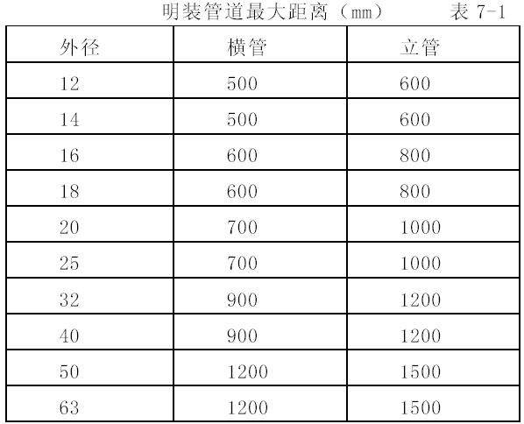
(4) 管道试压:管道要进行两次水压测试，第一次要在管道安装到居室前进行，以确认其熔接是否良好，第二次要在居室内管道系统安装完毕时进行，以确认全部管道系统是否漏水。
水压测试步骤:
1） 将试压管道末端封口，缓慢注水，同时将管道内气体排出。
2） 充满水后，进行密封检查。
3） 加压宜采用手动泵缓慢升压，升压时间不得小于10min。
4） 升至规定试验压力后，停止加压，稳压1h，观察接头部位是否漏水现象。
5） 稳定压1h 后，补压至规定的试验压力值，15min 内的压力降不超过0.05MPa 为合格。
(5) 管道冲洗:管道在试压完成后即可进行冲洗，冲洗采用自来水连续进行，应保证有充足的流量，应大于设计总流量2／3 的水量进行冲洗直到将污物冲净，出水口水质清亮，无色为合格。
(6) 对已安装好管道进行外部清理、无污染、无损坏、顺利交工。
2.排水管道安装
(1) 工艺流程:安装准备→预制加工→干管安装→立管安装→支管安装→管卡件固定→封口铸洞→灌水试验→通水试验。
(2) 先认真熟悉图纸，根据排水的管道坐标、标高确定出具体位置，挖好槽沟，槽沟要平直，须有坡度，沟底、夯实，穿越地下室基础处配合土建做好刚性防水套管预埋。预埋大管预留孔洞，进行各受水口标高，走向测量，绘制实测小详图，进行配管预制和安装。
(3)预制加工:根据实测并结合各连接尺寸用细齿锯锯管，断口要平齐。粘接前应对承插口先插入试验，不得全部插入。试插合格后，用棉布将承口需粘接部位的水分、灰尘擦试干净。如有油污需用丙酮除掉，用毛刷涂抹黏接剂，涂刷插口外侧和承口内侧，随即用力垂直插入，稍加旋转，以利黏剂分布均匀，并护持静待2～3min 以达到完全干燥固化，将溢出的胶黏剂用棉纱擦试干净。
(4) 干管安装:首先根据施工图预留槽洞或预埋套管，然后将预制好的管段从排出口开始安装，各管粘连后，管道要直，坡度均匀。各预留口位置正确，干管安装完毕，经复核无误后，必须进行闭水试验，出口用充气橡胶堵封闭，向其内灌满水，满水15min 后，若水面下降再灌满延续5 分钟，水位不下降为合格。先用细土或砂子回填至管上皮100mm 处，上覆过筛土，夯实时不要碰损管道，最后将预留口封严，并及时做好管道灌水试验，隐蔽工程验收记录。
(5) 立管安装:立管安装一般应自下向上分层进行，按照管道系统和卫生设备的设计位置，检查各预留洞口，划出中心线，作出标记，进行配管，先将管段吊正，再安装伸缩节，伸缩节必须按设计要求的位置和数量进行安装，如无设计要求时，伸缩节应靠近水流汇合处，每层设一个，置于三通的下方，伸缩节承口应逆水流方向，承口内橡胶圈的缺口朝向与排水方向一致。管端插入伸缩节处应留有间隙，一般为5～10mm，冬期为15～20mm，在立管上应按图纸要求设置检查口，其中心距室内地坪1.00m，允许偏差±20mm，并高于该层卫生器具边缘150mm，朝向应便于检修，一般与两墙面成45°角。立管支架选用UPVC 排水管配套定型的支架，层高小于3m 的，每道立管支架每层均称栽设两个，栽设应牢固，与立管固定可靠。立管安装完毕由配合人员支模浇筑，铸洞时应加止水围，用不低于楼板标号的细石混凝土堵洞。
(6) 支管安装
1） 横管距顶的高度一般大于或等于250mm，但不得大于300mm，横支管上合流配件至立管直线段超过2m，应设伸缩节，但伸缩节之间的最大距离不得超过4m。
2） 先将预制好管段用钢丝临时吊挂，查看无误后再进行粘接，粘结后应迅速摆正位置，按规定校正坡度，待粘接固化后再紧固支承件，支承件采用配套定型的塑料管卡。若吊杆长度过短，可用-16×3扁钢连接，上端用膨胀螺栓固定于楼板上，扁钢除锈及刷白色调和漆，横管支承件的间距如表7-2，横管最小坡度如表7-3 。
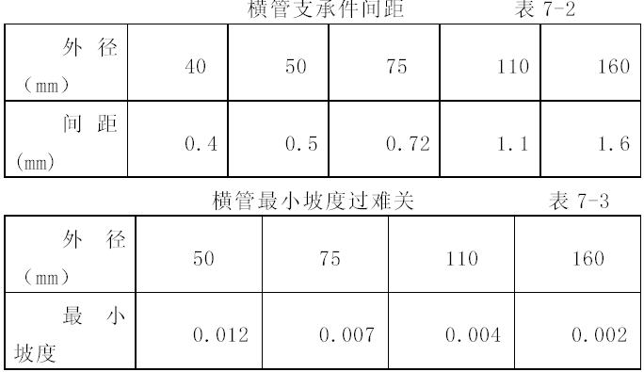
3） 吊卡固定后，封闭各预留管口和铸洞，铸洞时应加止水圈，管根部地坪应高出原地坪10～20mm。
4） 排水管道安装后，按规定要求必须进行闭水试验，卫生洁具及设备安装后，必须进水通水试验。
3.水嘴安装
(1) 先将冷水预留管口用短管找平、找下，应先量出短管尺寸，套好短管，使冷，水嘴安完后距墙一致，将水嘴拧紧找正，除净外露麻丝。
(2) 安装人员应与土建人员密切配合，土建人员做防水层时必须要求防水层做到面层以下，使水便于排入地漏，并且保护了防水层。
(3) 地漏应安装在地面的最低处，其篦子顶面应低于设置处地面5mm，使水能迅速排入地漏。
(4) 地漏定位后，楼板四周缝用１:３水泥砂浆填实。缝大于20mm时用１:2:4 豆石混凝土填实。
4.卫生器具安装:
(1) 材料:卫生洁具、白灰、硅酮密封膏、铅油、麻、膨胀螺栓、木螺钉。
(2) 机具:电锤、管钳、水平尺、钢卷尺，活板子、钢锯、螺丝刀、手锤。
(3) 操作工艺:
1） 蹲便器安装先找准排水管口中心线，铺垫白灰膏，然后将蹲便器坐入便器接头，用水平尺沿纵槽方向找平，找下。冲洗弯管与蹲便器采用橡胶塞套接，橡胶圈及弯管器周填干砂，最后用硅酮密封膏进行便器与地面间的嵌缝。
2） 脸盆安装:挂式及台式，脸盆安装高度均为上沿距地坪800mm，预留排水管口截至与地面平，脸盆S 弯排水管套上罩盖插入预留排水管内，间隙用环氧胶泥嵌缝后，罩盖罩上。
3） 挂式小便器安装应距地600mm，安装时对应排水管口在墙上找准固定孔，栽上6mm 螺栓，然后挂小便器拧紧螺丝，小便器与墙面缝隙用白水泥嵌缝。立式便器下端应铺垫白灰膏，背面应紧贴墙面，缝隙用白水泥抹平压光。
4） 对卫生器具安装坐标允许偏差单独器具不大于10mm，成排器具不大于5mm，标高允许偏差单独器具不大于±15mm，成排器具不大于±10mm，不平度不大于2mm。垂直度不大于3mm。
5） 地漏安装，应低于周围地面5mm，地漏选用水封不低于5cm，地漏篦子安装后应松动灵活。

电气部分
1.钢管暗敷设:
(1) 钢管应壁厚均匀，无破裂、砂眼、棱刺和凹陷现象，应有合格证件。
(2) 钢管暗敷设时应有图纸的布置，宜沿最近的路线敷设，并应减少弯曲。钢管的弯曲半径不应小于管外径的6 倍；埋设于地下和混凝土楼板内时，其弯曲半径不应小于管外径的10 倍，弯扁度不应大于管外径的1／10。管子的埋设深度不能小于15mm。
(3) 暗配金属线管采用套管连接时，根据规定，套管长度宜为连接管外径的1.5～3 倍。管口应对准套管中心并焊接严密。SC-70 以上线管暗配管时因机具原因可使用套管连接。SC-20 以下金属线管暗配时宜丝扣连接，也可套管连接，线管敷设采用丝扣连接时，管箍两端必须焊接跨接地线，每端焊接长度应小于圆管直径的6 倍，并必须两面施焊，薄壁金属管跨接地线应使用专用的卡子卡接法跨接。
钢管焊接地线选定规格见表7-4
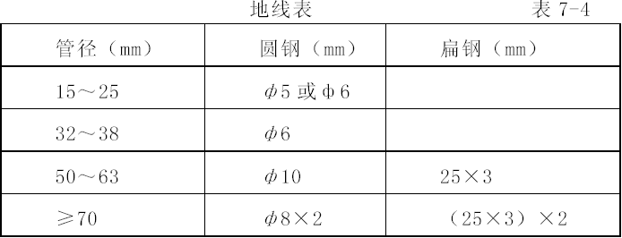
(4) 钢管暗敷设的顺充应执行工艺标准中有关要求，其工艺流程为:
暗敷钢管→预制加工（热煨管、冷煨管、切管、套丝）→测定盒箱位置→稳住盒箱（稳住盒箱、托板稳住灯头盒）→管路连接（管箍丝扣连接、焊接套管连接、坡口焊接）→暗敷设方式（随墙体配管、现浇混凝土配管）→地线焊接（跨接地线、防腐处理）
(5) 在管路敷设之前，对工程概况有个了解，特别是管路敷设方式、部位、层高、结构形式等内容，根据以上情况加工好各种盒、箱、弯管、配电箱各种盒等一般都是配套产品，检测不合格的产品不允许用于工程中，从材料进货上消除工程隐患。施工前的主要工作是加工管子的煨弯、套管的截板及丝扣连接管路时跨接截面的选择。
ａ、钢管的截板:根据图纸标注的管材、管径等情况对钢管进行截板。一般用钢锯、砂轮切割机等进行切管，将需要切断的管子长度量准确，放在钳口内卡牢固，用工具切管，管口处平齐不歪斜管口用刮刀铣光滑，扫管后无毛刺，管内铁屑除净。截取套管时同样用专用工具截取，并应考虑套管长度，套管长度为连接管外径的2～3 倍。
ｂ、钢管煨管一般有冷煨法和热煨法。现场为了施工方便，都采用专用机械工具进行冷煨，冷煨法适用于管径20mm 及以下的钢管煨弯，要求管路的弯曲处不应有折皱，凹穴和裂缝现象。大管径可采用液压煨管器煨弯，但应保证弯曲半径符合规范要求。
ｃ、管子套丝:丝扣连接时应对管子进行套丝。采用套丝板、套丝机，根据管外径选择相应扳手，将管子用台虎钳或龙门压架固定，随套随浇冷却液，丝扣不乱不过长，清除渣屑丝扣干净清晰。
d、钢管防腐:钢管敷设前应对管子内外壁进行防腐处理，进入混凝土内的管子外壁除外，埋入上层内的钢管应刷两道沥青。对镀锌钢管，镀锌层剥落处，也应刷防腐漆。
(6) 钢管在砖墙内施工时应随主体砌筑在墙的中心。为使盒箱平整、标高准确，可采取先敷管路后稳箱盒的做法。具体是在土建工程主体各层水平线弹好后，配合土建工程进度，将设计图纸的配电箱、开关、插座等各种盒的位置在工程实际中做好预留。待主体砌筑到这此位置时预留出比盒箱略大孔洞，并距这些位置的底标高30cm 左右敷好管，待稳盒时再接短管，这样可以保证箱盒标高准确，盒口与饰面平齐。
(7) 管与箱、盒连接
1） 箱、盒开孔应准确并与管径相吻合，要求一管一孔，不得开长孔。铁制箱盒严禁用电焊、气焊开孔，如用定型箱、盒其敲落孔大而管径小时，可用铁皮垫圈垫严或用砂浆加石膏补平齐，不得露洞。
2） 管口入箱、盒暗配管可将跨接地线焊接因定在盒棱边上，管口露出盒、箱内壁3～5mm。有锁紧螺母出锁紧螺母的丝扣为2-3 扣。两根以上管入箱、盒要长短一致，间距均匀，排列整齐。
3） 暗装于墙体的箱、盒应随工程进度密切配合土建工程做好预埋或预留孔洞，箱口及盒子口与墙体、梁柱、顶板等的装饰面应平齐，为保证面板及器具的牢固、箱盒周围必须用高标号砂浆或豆石混凝土封堵严密，不得空鼓，箱盒周围用高标号砂浆抹平齐。
4） 线管进箱盒处，焊接法固定，焊接时在管孔四周点焊3～5处，烧焊处必须做好防腐处理，并涂刷与箱盒本体相同颜色的面漆两道。
5） 地线焊接:钢管应做整体接地连接。丝扣连接及管入箱、盒处均应做跨接地线。跨接地线两端焊接面不得小于跨接线直径的6 倍，焊缝均匀牢固，焊接处清除药皮，刷防腐漆，跨接线截面应随管径不同而变化。
2.PVC 管敷设:
(1) PVC 管的连接可采用套管粘接法和专用端头管件连接，套管的长度宜为管外径的1.5～3 倍，管与管的对口处应位于套管的中心，管与器件连接时，插入深度宜为管外径的1.1～1.8 倍。
(2) 管口平整、光滑，管与管、管与盒（箱）等器件应采用插入法连接；连接处结合面应涂专用胶合剂，接口应牢固密封。
(3) 敷设管路时，应尽量减少弯曲。当线路的直线段的长度超过15m 时，或直角弯有三个且长度超过8m 时，均应在中途装设接线盒。
(4) 剔槽敷设管路时，应使用专用工具剔槽，应加以固定并用高标号水泥砂浆保护，保护层不得小于15mm。
(5) 管子的弯曲，管径在25mm 及其以下可用冷煨法煨弯。将弯簧插入管管内需煨弯处，两手抓住弯簧两端头，膝盖顶住被弯处，用手板逐步煨出所需要弯度，然后抽出弹簧。当弯曲较长管时，可将管簧用钢丝或尼龙线栓牢一端，待弯完后抽出。
(6) 热煨法:用电炉或热风机对着管子弯处均匀加热，待管子加热到可随意弯曲时，立即将管子放在木板上，固定管子一端，逐步煨出所需要的角度，并用湿布擦合弯曲部位冷却定型，然后抽出弯簧，不得因煨弯使管子出现烤伤、弯色、破裂等现象。
(7) 管进盒（箱）连接:可采用粘接或端头连接。管进入盒、箱不允许内进外出、应与盒、箱里口平齐，一管一孔不允许开长孔。
(8) 管子最小弯曲半径大于等于6 倍管外径，管子的弯扁度小于等于0.1 倍的管外径。
(9) 管内穿绝缘导线及导线连接
1） 导线采用BV 线干线回路及各用电支路按色标要求分钯:L1相为黄色，L2 相为绿色，L3 相为红色，N（中性线）为淡兰色，PE（保护线）为绿黄双色，导线严格按图纸设计截面安装。
2）管内穿线宜在建筑物的抹灰及地面工程结束后进行。穿线前
应对管路进行扫管，将管内的异物清扫干净。导线在各种箱盒预留长度:(a)接线盒、开关盒、插销盒及灯具盒内导线的预留长度为15cm，(b)配电箱内导线预留长度应为配电箱体周长的1／2，(c)出户导线预留长度应为1.5m，(d)公用导线在分支处，可不剪断导线而直接穿过。
3）管内穿线:
A. 钢管在穿线前应检查各个管口的护口是否齐整。
B. 当管路较长或转弯较多时，要在穿线的同时往管内吹入适量的滑石粉。
C. 当两个穿线时，应配合协调一拉一送。
4) 导线连接:
A. 导线剥削绝缘层时，应采用剥线钳等专用工具。
B. 导线连接:用压线帽，用专用压接钳压实，与平压式接线柱连接时，导线要顺着螺钉旋进方向紧绕一圈后再紧固。
3.配电箱安装
(1) 根据主体按设计留置孔洞，将配电箱固定并找好标高和水平尺寸，然后用水泥砂浆填实周边并抹平齐，待水泥砂浆凝固后再安装盘面和门框，安装盘面要求平整，周边间隙均匀对称，箱门平整，螺丝上齐不歪斜，垂直受力均匀。
(2) 配电箱安装垂直偏差不应大于3mm。暗装时，其底面四周边缘应紧贴墙面。
(3) 配电箱应有标明用电回路名称。
(4) 照明配电箱内，应分别设置零线和保护地线（PE 线）汇流排，零线和保护线应汇流排上连接，不得绞接，并应有编号，画出盘面布置系统图贴在箱门背面。
(5) 箱内分支回路的相线、零线PE 保护线必须采用接线端子排连接，严禁直接绞线，禁止在开关的接线端子上跳线，严禁多股导线断股连接或人为降低电线截面。
(6) 接线端子排应使用铜排，大小和截面与电线截面相匹配，端子数量应满足设计要求和接线要求，接线端子的压接螺丝或螺栓必须镀锌，采用螺栓压接时必须加装平光垫和弹簧垫。
8. 配电箱箱体的铁皮厚度必须符合要求，箱体必须焊接专用接地螺栓。
4.配电柜安装:
(1) 基础槽钢应与户内接地母线焊接，每台柜单独与基础槽钢连接，每台柜从后面左下部的基础槽钢侧面上焊上鼻子，用双色铜钱与柜上的接地端子连接牢固。
(2) 二次回路的配线应整齐、美观，导线绝缘良好、无损伤。接线应符合要求。盘柜内的接线不应有接头，导线芯线应无损伤。
(3) 导线与电气无件间采用螺栓连接、插接、焊接或压接等，均应牢固可靠。
(4) 电缆芯线和所配导线的端部均应标明其回路编号，编号应正确，字迹清晰不易脱色。
(5) 对连接门上的电气、控制台板等可动部位的导线应采用多股软导线敷设应留有适当长度。
5.灯具安装
(1) 灯具检查:根据灯具的安装场所检查灯具是否符合设计要求。
(2) 灯具内的导线，线径所承载功率与光源、灯泡成比例，接头处均应搪锡，导线设置合理。
(3) 灯具安装:应首先确定要安装的高度是否相符。灯具固定均采用膨胀螺栓固定底座，一般型和直径不大于350mm 的吸顶灯可采用塑料胀管加木螺丝固定。灯具导线与线路连接、绝缘层包缠应可靠。灯具安装后无损伤，符合设计规范要求。花灯的吊钩不应小于悬挂销的直径，且不得小于6mm。
(4) 穿入灯箱内的导线在分支连接处不得承受额外应力和磨损，灯箱内的导线不应过于靠近热光源，并应有隔热措施。
(5) 接地装置完毕后应对接地电阻进行测试，电阻必须符合设计要求。

垂直运输和脚手架的搭设

垂直运输
该工程属一般民用建筑，没有特殊结构要求，在施工中，垂直运输拟架设SMZ150 型自升式门架升降机4 座，门架搭设严格按说明书及规范进行，同时做好防护工作（包括防护网、防护棚、电路等的布设工作）。

脚手架的搭设
脚手架搭设必须牢固、可靠、外脚手架四周按照安全规定设置安全网，立网封闭。
主体工程、外装修工程施工时搭设落地双排钢管脚手架，内装修里脚手架用工具式马凳架。
落地式外脚手架安全施工方案
1.架子搭设:
(1) 搭设脚手架前，应清除搭设范围的障碍物，平整场地，夯实基土，作好现场排水工作。
(2) 立杆基底要坚实，应在立杆底座上加垫木，垫木宽不小于200mm，厚不小于60mm，同时在纵、横向均设扫地杆。
(3) 外架搭设杆应纵成线、横成方、垂直度偏差不小于架高1／200，立杆间距不大于2m，砌筑为1.2m，装饰为1.8m，小横杆间距不大于1.5m，大横杆间距不小于1.2m，小横杆应设有大横杆与立杆的交点处，且相邻的杆接头不得在同一步架内。
(4) 架子两端转角处，每一组从上到下要连续设置剪刀撑，剪刀撑钢管接点用旋转扣件搭接，接头长度不小于500m，剪刀撑斜杆与地面成45º ～60º 角。剪刀撑第节斜撑应用旋转扣与立杆和小横杆扣牢，斜杆中部也至少两点扣牢。
(5) 施工层1.2m 高处设防护栏杆和档脚板（高18cm）脚手架板应敷设严密，不得有空隙和空头板，脚手架外侧用密目式安全网严密围护，施工层以下用平网封闭，施工层脚手架内立杆与建筑之间敷设架板全封闭。
(6) 卸料平台及外架3m 设安全通道，通道顶用双层架板纵横交错敷设。
(7) 搭设扣件式钢管脚手架的钢管、扣件、架板等材质必须符合安全技术操作规程之规定。
(8) 脚手架在搭设前必须进行技术交底，搭设完毕办理验收手续。
2.架子拆除
(1) 工程施工完毕经全面检查，确认不再需要脚手架时，由工程负责人签证方可进行拆除。
(2) 拆除脚手架时，周围应设围拦或警戒标志，并设专人看管，禁止入内。
(3) 拆除脚手架前，把脚手架上的材料等物清理干净。
(4) 拆除顺序应自上而下，按后装构件先拆，先装后拆，一步一清的原则，依次进行，不准上下同时作业。
(5) 拆除脚手架纵横杆、剪刀撑应先拆中间扣，再拆两头扣，由中间操作的人员往下顺杆子。
(6) 拆下的脚手架、钢管、扣件、竹架板、安全网等物应竖直运输或向下传递、绳吊运送到地面，严禁从高处向下抛掷，运到地面的杆件、物品应及时按规格、品种堆放整齐，妥善保管。

工程质量管理

工程质量总目标及目标分解
我公司明确本工程的质量总目标: 全部达到市优，力争省优。为了达到本工程的质量总目标，对工程施工采取全过程的目标管理，并将分部分项工程质量总目标分解为分部目标、分项工程的分目标；各质量目标均落实到具体个人头上，实行目标责任制，明确奖罚指标，使每个分部分项责任人和参加施工班组全员直接相关，共同对目标负责，从而使每个分部分项的管理者与操作者形成有效的压力与动力，最大限度地调动和发挥每个员工的积极性和聪明才智，提高员工的质量意识。
目标管理是施工全过程质量管理中心内容，质量保证措施的每一项具体的工作都必须围绕“目标”中心而展开，工程整个施工过程将以目标管理统揽全局，以经济承包为杠杆，以全面推广应用质量目标为手段，开展质量管理工作。项目部质量体系职能分配表见附表11。
目标分解如表8-1
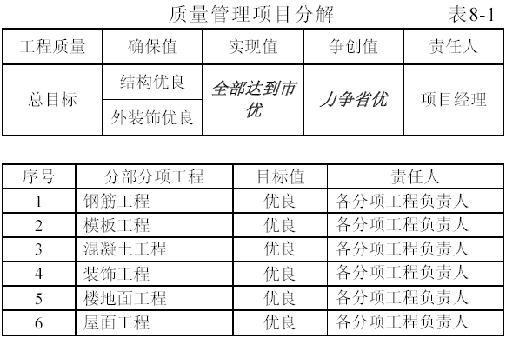

公司质量保证体系
质量是企业的生命， “ 质量第一” 是我们的行动宗旨， 不论工程大小， 始终把工程质量放在首位。本公司在长期的施工实践中建立了一整套较完善的质量保证体系:本公司质量体系表现为树杆式条块结合， 以控制系统为维系手段， 对于一个具体工程的质保体系主要体现在“ 人、机、料、法、环” 五方面。通过对人的素质的控制， 保证现场管理工作质量与作业工序质量， 通过对材料质量的控制达到保证产品质量， 通过对新技术、新材料、新工艺、新设备的运用达到质量与成本的双控制， 形成有效的“ 滚动” 提高模式。公司建立并维持行之有效的规范化的质量体系，这是维持质量优质水平的一个有效控制工具， 按照ISO9001 各项文件规定正常运作， 它能够有效地保证工程质量稳定、持续并不断提高， 其主要内容有:
(1)合同评审管理:对招投标文件和合同草案进行评审， 确保合同条款明确完善和对其正确理解， 正式合同签订前及执行期间对合同进行评审。
(2)图纸资料管理:对本工程技术文件包括设计变更、施工联系单等从发出到回收的全过程进行控制， 使其处于受控状态。
(3)采购管理:公司建立合格供应商的名单， 并定期对其进行评审， 采购产品时制订完整的计划、签订周详的合同并用相应的规范、标准等严格进行验证。
(4)建设单位提供的物资的管理:将建设单位提供的物资列入采购计划， 按规定对其进行验证、检验、储存和保管， 出现问题时加以记录和处理。
(5)产品标识与追溯性管理:对原材料、施工过程及竣工工程进行有效标识， 使产品具有可识别性和可追溯性。
(6)工序控制管理:对施工工序各个环节的控制， 保证其质量满足要求， 对特殊工序由具备资格的人员进行操作并进行连续的监控。
(7)检验与试验管理:严格按规定对产品和过程进行检验和试验， 确保质量符合要求。
(8)检验、测量和试验设备管理:按规定对检验、测量和试验设备的购置、管理、使用、保养和定期检定、校准等进行严格控制， 使之处于完好状态并且精度能满足使用要求。
(9)检验和试验状态管理:对检验和试验状态操作标识和控制， 确保只有通过了规定的检验和试验且合格的产品才能使用和安装。标识的方式有记录和实物标识。
(10)不合格品的控制管理:对原材料、半成品及工序中不合格品的及时标识、隔离、审批并采取相应的处置措施， 使其不得被使用、安装或隐蔽。
(11)纠正和预防措施管理:对施工中比较严重的不合格或反复发生的不合格进行调查和分析， 采取相应的纠正措施， 并定期总结， 分析其发生趋势和可能性， 采取相应的预防措施， 把不合格减少至零。
(12)搬运、储存、防护和交付管理:对施工材料搬运、储存、保管和交付进行严格控制， 防止其损坏或变质。
(13)质量记录的控制管理:对质量记录进行标识、填写、收集、归案、储存、保管， 按规定进行严格控制， 以证实产品达到规定的要求。
(14)培训管理:对员工进行上岗前培训，特殊关键作业培训或技术管理人员培训等， 使其素质满足相关的要求。
(15)回访保修管理:对已交付使用工程的保修和回访工作严格管理， 提高我公司的社会信誉。公司质量保证体系见附表9。

严格执行质量检查管理制度
1. 材料:通过执行进场检验制做到(1)杜绝小厂水泥、立窑水泥、无准用证水泥进场。(2)进口钢筋必须进行化学分析。(3)砌块、瓷砖、涂料、防水材料等必须有合格证。
2.施工:在抓质量分解目标落实中， 重点抓好以下几点
(1)隐检制:根据进度安排预检、隐检计划， 进行预检、隐检程序。办理预检、隐检手续， 并及时履行签字归案。
(2)三检制:按工序， 分部、分项落实三级检查控制， 重点抓住工序跟踪检查， 把优质优价、奖优罚劣及时落实到班组， 落实到人头。
(3)样板制:以样板指路， 用样板交底， 按样板验收， 执行好样板工序、样板段、样板区的施工管理细则。
(4)岗位责任制:按质量目标分解， 将质量责任层层挂牌， 层层落实到人头， 形成优质精品竞赛气氛， 质量管理工程师行使质量否决权和质量奖罚权。
3.协调措施:执行现场例会制度，明确专业的施工顺序和工序穿插的交接关系及质量责任， 加强各专业工种之间的协调、配合及工序交接管理，及时解决前后工种间的矛盾和问题，避免扯皮、返工现象， 保证施工顺利进行。在现场成立一个车辆、机械调度室， 确保车辆、机械及时到位作业， 加强维修保养， 确保同时参与作业的车辆、机械数量满足施工需要。加强现场车辆的指挥调度， 维护交通秩序， 确保场地内道路畅通无阻。
4.外监:主动虚心接受地盘监理、建设单位、质检总站及设计院等各方面的指导和意见， 从严自我要求， 实施超前预控， 坚决及时整改。

保证工程质量技术措施
我们对本工程的质量总体目标是创优质、争样板、让用户满意。为了达到这一目标,我们在施工准备工作、施工测量、执行新规范、质量教育、质量检查与评比、原材料检验、计量、技术措施及岗位责任制等诸方面,将严格按照设计图纸、规范、规程所规定的方法进行本工程项目的施工、控制与运转,具体措施如下:

施工准备工作
在工程开工前选派有丰富施工管理经验的专业技术人员负责该工程的质量管理工作。技术人员要将工程概况、施工方案、技术措施及特殊部位的施工要点、注意事项等向全体施工人员作详细的技术交底,认真做好图纸的自审与会审。按施工平面布置图搭建临时设施,布置施工机具,做好场内道路及水电敷设,做好各种施工机械的维护保养工作,为工程开工后保证施工生产的顺利进行做好充分的准备。
计量工作与工程质量密切相关,必须引起高度重视， 为了保证工程质量,混凝土临时搅拌站配齐计量器具,各种计量器具将定期到计量部门检测。各种计量器具均需有专职人员负责维修和保养,使各种计量器具自始至终保持在有效状态。各轴线、标高由专职测量放线人员测定,混凝土临时搅拌站必须配置有效的磅秤,搅拌混凝土及砂浆所用原材料均做到严格按照施工配合比称量,确保工程质量。质检人员所用的钢卷尺等必须做好比对校核,确保各种计量器具的准确有效。

原材料的检验
材料优劣直接关系到工程质量的好坏,为此各种原材料特别是水泥、钢材进场必须有出厂合格证明书;水泥、钢材、砂子等材料进场后必须经检验合格方可使用,施工工地设专职检验员,及时将各种材料送到化验室检验。经检验不合格的材料及时封存退货。

落实岗位责任制
认真落实各种岗位责任制， 使各级管理人员及全体施工人员职责分明。实行奖优罚劣,优质优价,师徒结对,徒弟创优,师傅有奖。经常开展质量教育,不断提高各级管理人员及全体施工人员的质量意识,严格按规章办事,做好工序交接工作,上道工序要对下道工序负责,下道工序要对上道工序进行复核,上道工序不合格,下道工序不施工,严格执行“ 三检制”,使工程质量始终保持在优良状态。

制定严密的技术措施
做好各工序过程中的质量控制根据建设单位提供的资料及施工现场的实际情况， 主体结构、装修、安装工程等施工严格按第七章施工顺序进行施工。开工前应做基准点交接， 并对轴线和标高进行认真复查， 做好原始记录并及时办理签证手续。各工序施工过程中应做到:
(1) 严格按“ 建筑施工分项工艺标准”及设计图纸要求施工，认真执行各项隐蔽预检制度， 各分项工程质量管理， 严格执行三检制度， 上一道工序不合格， 不组织下一道工序施工， 隐蔽及中间工程验收在公司检查合格的基础上， 报请地盘监理工程师、质检站共同参加复检验收， 合格后， 组织工程施工隐蔽验收和下道工序施工。
(2) 加强技术管理， 认真贯彻国家规范标准及省市政府颁发的规定， 建立健全岗位责任制， 熟悉施工图纸， 认真做好施工前和施工中的跟踪检查和技术交底工作。
(3) 施工前技术人员必须向施工班组作全面技术交底。施工中认真检查执行情况。
(4) 施工过程中发生严重的缺陷和质量事故， 应及时上报，不得随意处理。
(5) 本工程预留孔洞较多。因此应尽量做到认真检查， 并与各专业施工单位密切配合， 及时预留孔洞避免错漏及事后剔凿。
(6) 楼板一次抹面， 要严格控制标高， 在打楼板混凝土前一定要将50cm 或1m 水平线弹在每根柱子上。抹面时经常拉水平线找平。
(7) 绑扎钢筋的数量、位置、间距要符合图纸要求
(8) 楼层做完内装修的房间，不得堆放材料、工具。施工过程中禁止他人进入。

隐蔽及测量放线
(1) 对分项工程质量严格检查， 合格后请建设单位、质监站代表验收， 并做好隐蔽工程验收记录。
(2) 测量放线:设立专门的测量放线小组， 测量仪器及工具事先检查， 定期校正。放线施工前要进行复核， 并请监理人员检查无误后方可施工。严格按照规范进行操作和控制精度

钢筋工程
本工程的钢筋全部在现场加工成型,钢筋配料应根据设计图纸要求绘制每个构件的单根钢筋简图,保证每一构件钢筋的直径、几何尺寸形状及下料长度的准确。钢筋对焊由持证焊工施焊,并按规定及时送检,所有的钢筋须挂牌堆放整齐,钢筋制作和绑扎必须确保数量、直径、间距准确无误,各种预留钢筋必须位置准确,固定牢固。

模板工程
模板安装时,柱、梁、板的轴线位置及标高要准确无误,几何尺寸准确,表面平整,拼缝严密、牢固,做到不漏浆,不沉陷,达到清水混凝土及镜面混凝土标准， 为结构工程创优创造良好条件。

混凝土工程
混凝土工程的施工要配齐施工人员及施工机具。混凝土浇筑要做到均匀下灰,均匀振捣,做到连续浇灌,不出现冷缝。认真控制好混凝土楼面标高， 随打随抹平， 达到取消楼面找平层的要求。
凝土质量保证措施:

施工准备
1） 下达任务单时， 必须对混凝土的各项技术要求（ 强度等级、缓凝要求、坍落度抗渗等级） 现场施工方法、生产效率（ 或工期） 交接班搭接要求， 以及供需双方协调内容， 连同施工配合比通知单一起下达。
2） 材料供应充足， 选定的水泥品种有足够的储备量或后续供应有保证。
3） 全部材料应检验合格， 符合使用要求。
4） 搅拌站、浇捣现场之间有可靠的通讯联系手段。

操作工艺
1） 配料室必须按混凝土配合比通知单配料， 因故需调整施工配合比（ 如发现材料有异常， 砂、石含水量有变化等） ， 必须由试验员签发变更通知单。
2） 混凝土搅拌
配料站把材料按配料顺序全部装入搅拌站内搅拌均匀后（ 保证搅拌时间） ， 装入运输车的料桶内。
3）混凝土运输:混凝土运输车装料前应把桶内积水排净。运输途中， 防止离析。

施工注意事项
1） 遇有雨水影响砂、石含水率， 应及时通知试验员进行检测， 并能调整配合比。经常检查掺合料、外加剂的自动计量系统的工作状态是否正常。
2） 混凝土车卸料前应检查拌筒内拌合物是否搅拌均匀。混凝土在现场交货地点抽查的坍落度超过允许偏差值时， 应作退货处理。
3） 产品保护:卸混凝土前,拌合物不得出现离析， 不得超过初凝时间。

防渗漏保证措施
混凝土外墙的渗水防治涉及面较广，我公司在总结以往的处理经验基础上， 将采用以“ 全面预防， 重点控制” 为指导的防治措施， 确保本工程无渗漏。
（ 1） 保证混凝土的设计标号、混凝土的防渗标号、钢筋的保护层厚度符合设计要求， 确保混凝土本身结构的密实， 达到混凝土自防水的效果。
（ 2） 选择抗水性能好、泌水性小、水化热低的水泥。使用的砂、石吸水率应不大于1.5%。
（ 3） 混凝土的配合比应通过实验确定。
（ 4） 混凝土在运输的过程中， 要防止产生离析现象， 防止坍落度和含气量的损失， 同时要防止漏浆。如发生显著的泌水离析现象， 应及时退货。
（ 5）混凝土应分层浇筑、分层振捣，振捣时间宜为10～ 30s。
（ 6） 混凝土终凝后应立即进行养护， 在养护期间应使混凝土表面保持湿润。施工中要有充分的温度控制， 防止产生裂缝。
混凝土内外的温差应低于25°C。
（ 7） 模板工程施工时模板的拼缝要严密加固牢靠， 确保混凝土不漏浆， 浇灌混凝土前要用水充分湿润模板。

预埋件、预埋孔洞的保证措施
(1) 给排水预埋工程施工
给排水工程在土建施工中穿插进行,在施工过程中要做好外墙防水套管、密闭管的制安和梁、板的预留孔洞的留设等工作。
1)工程主体施工期间,配合土建预埋防水套管或穿墙、穿梁套管。埋设套管处的钢筋应进行煨弯处理(如墙内的墙筋间距不够时),翼环及钢套管加工完成时,应在其外壁刷底漆一遍(底漆包括樟丹或冷底子油),翼环宽度应符合规范,套管内的填料要紧密捣实,而且必须将套管一次浇固于墙内。
2)预留孔洞尺寸、位置由给排水专业技术人员向土建提供,由土建人员预留,给排水专业检查、核对,拆模后要及时对各种孔洞进行清理和修正。
3)在上述工作完成后,要及时请相关人员联合检查确认同时签署隐蔽工程验收记录,并作好施工日记。
4)防水套管安装施工时,严格按照图纸及规范进行,材料、设备进场必须有相应的化验合格证明书及出厂合格证明。
5） 在混凝土底板内的埋管要防腐完整， 架设牢固可靠， 同时封头良好、牢固， 以免进水泥浆， 并在钢筋绑扎时及时穿插进行， 不准占用工期。
6） 要特别注意坑内的排水装置的留设
(2) 电气预留、预埋工程施工
电气工程施工在土建施工中穿插进行,不另外占用工期,结构施工中除了墙、板内配管外,还要进行架空主干管及电缆桥架等的预留洞工作,为了保证质量按期完成电气安装工程任务,特作如下施工要求:
1） 施工主要技术措施
a． 配合土建施工
在工程的结构施工阶段，根据施工平面图进行预埋(管线)和预留(孔洞)。强、弱电竖井和将来的电气设备安装用的通过混凝土结构内的孔洞都要求在土建结构施工阶段预留好,其中200mm×200mm 以下的孔洞由电气施工人员自行预,200mm×200mm以上孔洞要按照安装尺寸的要求,在土建图中标注预留孔洞的位置、标高、大小,由土建预留,电气专业检查、核对,拆模后要进行清理和修正。
b． 预埋管线敷设过程如下
先根据施工图在模板上定位划线,固定接线盒,待第一层钢筋绑扎完毕后,进行配管并绑扎固定。管配好后经自检达到要求要及时请建设单位代表及监理公司、质检站相关工程师检查并签署隐蔽工程验收记录,同时要作好施工日记及分部分项自检资料。拆模后要检查清理接线盒,找到并清理管口,为以后穿线作好准备工作。
2） 质量要求及其他
a．电气专业应与土建专业密切配合施工。平台模支完,底层钢筋绑扎完,立即配安电管,管子接头应焊好焊牢,管子弯度符合要求。要特别注意以后砖墙的位置及厚度尺寸,以确保配至砖墙里面的线管到位。露出地面的PVC 管应有保护措施,避免拆模时砸坏管子,造成折管、断管,从而漏进杂物,阻碍下一步穿线工作顺利进行。
b．砌砖时,电线管和线盒要及时安装,防止在墙上凿眼找洞。
砖墙上预留的开关、插座盒应统一放线,以保证统一高度。另外,管口应封堵,避免灌进水泥砂浆。
c． 电气接头应专人负责,按规定施工。
d． 在施工缝处配线要避免接头,防止水渗进管内破坏线路。
e．严格按施工图和国家标准施工,各项设备材料必须有出厂合格证明书,才能使用。
f．为了把好质量关,施工现场必须选派一名专业工程师主管该工程安装工作,并设置一名专职质检员驻现场,经常检查,负责技术质量工作。
g． 在施工缝处的电线管要外包硬质护套管， 护套管两端进入混凝土内200mm， 以防破坏。

防雨、防停电的施工措施
(1)防雨:防雨措施详见“ 雨期施工技术措施” 。
(2)防停电:为了防止市网停电给施工带来不便和各种难题出现,本工地计划设置一台250kVA 备用柴油发电机,当市网停电时,立即使用备用发电机供电,以保证整个工程能连续顺利进行,随时做好备用发电机的维护保养工作,使备用发电机处于良好状态。备用柴油发电机设在总配电房附近。

质量通病及预防措施

模板工程质量通病及预防措施
(1)梁模板:
通病现象:梁身不平直、梁底不平及下挠、梁侧模炸模、局部模板嵌入柱梁间、拆除困难。
防治措施:1)支模时应遵守边模包底模的原则,梁模与柱模连接处,下料尺寸一般应略为缩短。2)梁侧模必须有压脚板、斜撑、拉线直后将梁侧钉固。梁底模板按规定起拱。3)混凝土浇筑前,模板应充分用水浇透。
(2)柱模板:
通病现象:炸模、断面尺寸鼓出、漏浆、混凝土不密实,或蜂窝麻面、偏斜、柱身中间柱模偏位。
防治措施:1)根据规定的柱箍间距要求加固。2)成排柱模支模时,应先两端柱模,校直与复核位置无误后,顶部拉通长线,再立中间柱模。3)、四周斜撑要牢固。
(3)板模板:
通病现象:板中部下挠,板底混凝土面不平。
防治措施:1)楼板模板厚度要一致,搁栅木料要有足够的强度和刚度,搁栅面要平整。所有搁栅均刨至统一尺寸。2)支顶要符合规定的保证项目要求。3)模板按规定起拱。

钢筋工程质量通病及预防措施
通病现象:钢筋下料长度不准箍筋歪斜扭曲,绑扎间距不均,钢筋贴模板,负筋下塌等。
预防及纠正措施(1)指派熟练工人操作钢筋机械,定期校核调直机的计量部件。(2)加工箍筋时一次性加工个数不宜过多。(3)梁板及墙柱钢筋绑扎时,先划线,后绑扎，严格按线绑扎。(4)严格用按规定厚度的具有足够强度的混凝土垫块将梁板钢筋垫起,墙柱钢筋的保护层垫块绑扎牢固。(5)板面负筋要用固定马凳垫起,数量要足够,绑扎要牢固,避免踩踏。

混凝土工程质量通病及预防措施
(1)蜂窝。产生原因:振捣不实或漏振;模板缝隙过大导致水泥浆流失,钢筋较密或石子相应过大。
预防措施:按规定使用振捣器。停歇后再浇捣时,新旧接缝范围要小心振捣.模板安装前应清理模板表面及模板拼缝处的浆,才能使接缝严密。若接缝宽度超过2.5mm,应予填封,底板钢筋过密时应选择相应的石子粒径。
(2)露筋。产生原因:主筋保护层垫块不足,导致钢筋紧贴模板;振捣不实。
预防措施:钢筋垫块厚度要符合设计规定的保护层厚度;垫块放置间距适当,钢筋直径较小时垫块间距宜密些,使钢筋下沉挠度减少;使用振捣器必须待混凝土中气泡完全排除后再移动。
(3)麻面。产生原因:模板表面不光滑;模板湿润不够;漏涂隔离剂。
预防措施:模板应平整光滑,安装前把粘浆清除干净,并满涂
隔离剂,浇捣前对模板要浇水湿润。
(4)孔洞。产生原因:在钢筋较密的部位,混凝土被卡住或漏振。
预防措施:对钢筋较密的部位应分次下料,缩小分层振捣的厚度;按照规程使用振捣器， 特殊部位采用φ35 小直径振捣棒仔细振捣。
(5)缝隙及夹渣:产生原因:施工缝没有按规定进行清理和浇浆,特别是台阶面及墙根处。
预防措施:在墙模施工缝面位置开100mm×100mm生“ 口” 模板,以清除杂物。墙模板脚应留≥ 200mm×200mm 模板， 墙按≤1000mm 设置。浇筑混凝土前应全面检查,清除模板的杂物和垃圾。
(6)墙底部缺陷(烂脚)。产生原因:模板下口缝隙不严密,导致漏水泥浆;或浇筑前没有先浇灌足够50mm 厚以上水泥砂浆。
预防措施:模板缝隙宽度超过2.5mm 应予填塞严密,特别防止侧板吊脚;浇筑混凝土前先浇筑50～ 100mm 厚的水泥砂浆。
(7)梁柱结点处(接头)断面尺寸偏差过大。产生原因:柱头模板刚度差,或把安装柱头模板放在楼层模板安装的最后阶段,缺乏质量控制和监督。
预防措施:安装梁板模板前,先安装梁柱接头模板,并检查其断面尺寸、垂直度、刚度,符合要求方允许接驳梁模板。
(8)楼板表面平整度差。产生原因:振捣后没有用拖板、刮尺抹平;斜水部位没有用符合尺寸的模具定位;混凝土未达终凝就在上面行人和操作。
预防措施:浇捣楼面应提倡使用拖板或刮尺抹平,跌级要使用平直、厚度符合要求的模具定位;混凝土达到1.2MPa 后才允许在混凝土面上操作。
(9)基础轴线位移,螺孔、埋件位移。产生原因:模板支撑不牢,埋件固定措施不当,浇筑时受到碰撞引起。
预防措施:基础混凝土是属于厚大构件,模板支撑系统要予
以充分考虑;当混凝土捣至螺孔底时,要进行复线检查,及时纠正。
浇筑混凝土时应在螺孔周边均匀下料,对重要的预埋螺栓尚应采用钢架固定。必要时二次浇筑。
(10)混凝土表面不规则裂缝。产生原因:一般是淋水保养不及时,湿润不足,水分蒸发过快或大构件温差收缩,没有执行有关规定。
预防措施:混凝土终凝后立即进行淋水保养;高温或干燥天气要加麻袋草袋等覆盖,保持构件有较久的湿润时间。
(11)缺棱掉角。产生原因:投料不准确,搅拌不均匀,出现局部强度低;或拆模板过早,拆模板方法不当。
预防措施:指定专人监控投料,投料计量准确;搅拌时间要足够;拆模应在混凝土强度能保证其表面及棱角有不应在拆除模板而受损坏时方能拆除。拆除时对构件棱角应予以保护。
(12)钢筋保护层垫块脆裂。产生原因:垫块强度低于构件强度;放置钢筋时冲力过大。
预防措施:垫块的强度不得低于构件强度,并能抵御钢筋放置时的冲击力;当承托较大的钢筋时,垫块中应加钢筋或钢丝增强;垫块制作完毕应浇水养护。

砌筑工程
通病现象:水平灰缝厚薄不均,垂向缝隙有通缝、死缝,墙面粗糙,顶砖倾斜角度不够。
预防措施(1)砌筑工程开始前先立皮数杆。(2)根据皮数情况确定板面C15 混凝土厚度， 一般为100 高左右。(3)底层砌块应预排。(4)正反手墙面多余的砂浆应随砌随清理。(5)顶砖延后2 天砌筑,并双面勾缝。

预留孔洞
通病现象:孔洞漏留、留洞不准。
预防措施(1)图纸会审应对预留孔洞的数量、位置和尺寸认真审核。(2 )对预留洞， 在结构施工前必须按有关方提供有关资料进行施工,避免再打凿孔洞损害工程主体结构。

成品保护措施
本工程栋数多，为确保工期，必然有许多工序提前插入，且会与主体工程的施工进行交叉作业。所以工程在施工过程中， 有些分项、分部工程可能会提前完成， 如果下道工序对已施工成品不加注意， 或不采取妥善的措施加以保护， 就会造成既有成品的损伤或破坏， 影响工程质量。这样， 不仅会增加修补工作量， 浪费工料， 拖延工期； 更严重的是有的损伤难以恢复到原样， 成为永久性的缺陷。因此， 搞好成品保护， 是一项关系到确保工程质量， 降低工程成本， 按期竣工的重要环节。为此， 本公司将认真做好以下成品保护工作:
1. 首先教育全体职工树立质量观念， 对国家、对人民负责、自觉爱护公物、尊重他人和自己的劳动成果， 施工操作时珍惜已完成的和部分完成的成品。
2. 合理地安排施工顺序， 按正确的施工流程组织施工， 即从合理的施工程序、客观上起到成品保护作用， 是进行成品保护的有效途径之一。
（ 1）装饰工程原则上采用自上而下的流水顺序， 这些都有利于保护装饰工程质量。
（ 2）先做地面，后做顶棚，墙体抹灰，可以保护下层顶棚、墙体抹灰不至受渗水污染； 但在已做好的地面上施工， 需对地面加以保护。
（ 3） 楼梯间和踏步地面施工， 在整个内部完成后， 再自上而下的进行， 完工一层便封闭一层， 除了维护人员外， 其他人员不得进入已完工的楼层。
（ 4） 门窗扇的安装安排在抹灰后进行。
3. 对成品直接进行保护。按过去的施工经验， 比较有效的成品保护措施主要有护、包、盖、封等四种措施。
（ 1）护就是提前保护，以防止成品可能发生的损伤和污染，主要措施有:1)各楼层进料口或门口在推车易碰部位，在小车轴高度的门洞口上钉上防护条或槽型盖铁； 2) 进出口台阶全部垫砖或方木， 搭脚手板过；
（ 2） 包就是进行包裹， 以防止成品被损伤或污染。1) 门窗全部用塑料布包扎。2) 新装管道污染后不好清理， 应包纸保护。（ 3） 盖就是表面覆盖， 以防止堵塞、损伤。1) 落水口和排水管道安装好后要加覆盖， 以防堵塞。2) 散水交活后， 为保水养护并防止磕碰， 可盖一层土或砂子； 3) 其他需要防晒、保温养护的基础上也要采取适当的覆盖措施。
（ 4） 封就是局部封闭。1) 走廊、楼梯面施工后， 应将楼梯口暂时封闭， 立即封闭； 2) 室内涂料、门窗完成后均应立即锁门。厕所翻作完成后， 立即封闭。3) 屋面结构处理及防水做完后， 应封闭上屋面的楼梯门或出入口。
4. 加强成品保护的监督检查工作。在工程项目施工中， 必须充分重视成品保护工作。道理很简单， 即使生产出来的产品是优良品、上等品， 若保护不好， 遭受损伤或污染， 那也就将会成为次品、废品、不合格品。所以， 成品保护， 除合理安排施工顺序和采取有效的对策、措施外， 还必须加强对成品保护工作的监督检查。此项工作将由项目经理指定负责生产的副经理或施工技术负责人直接负责管理。在成品交付建设单位使用前， 项目经理指派专人看护。

与监理单位的配合
1.监理单位与我单位之间是监理与被监理的关系，我单位必须严格接受监理并为监理单位开展工作提供方便，按照要求提供完整的原始记录，检测记录等技术经济资料。
2.严格执行监理单位编制的经建设单位审核批准的《监理规定》逐条落实。
3.与监理、建设单位、设计单位一起做好图纸会审等有关施工技术方面的各项工作向监理单位提交施工组织设计，施工方案和施工进度计划，严格履行工程承包合同，严格按设计要求施工，执行工程技术规范及规程。
4.各道工序施工前，邀请监理单位对分部分荐工程进行质量检查和验收，对隐蔽工程进行验收签证，工程竣工时与监理、设计单位一道进行初验。
5.工程采用的构件、半成品及主要材料应在未投入使用前请监理单位检查质量保证书及抽样测试。
6.向监理单位提交施工图预算，办理变更和各种经济签证及配合工程结算审核工作。
7.未经监理公司认可的工序不得进行。技术复核项目、隐蔽工程验收、分部工程验收、建筑地面、门窗、装饰工程验收、水泥、钢材质量及其他材料质量的检查，配合比砂浆、混凝土试块、材料试验、技术档案等均需提前交监理单位检查，资料合格后进行验收。
做好职工的入场教育工作，服从监理方监督管理，尊重监理人员，与监理方搞好管理与被管理的关系，搞好施工配合。

竣工清理及移交准备工作
在工程完成之后项目部组织成立工程验收小组，专门负责组织项目的竣工收尾和验收、移交工作。主要工作内容包括:
一、有计划、有步骤地组织人员进行现场清理，倒运多余的建筑垃圾， 拆除临时设施， 运走剩余的周转材料， 拆卸设备。
二、整理、完善竣工资料。
三、有计划组织、参与分部工程的验收工作。
四、整理并归类编号需要移交的材料设备、钥匙和资料。
五、积极配合相关专业和建设单位的检查和验收工作。

工程安全管理

安全管理目标
安全目标:实现安全“五无”目标、轻伤事故频率在5‰之内；

安全生产管理体系

纵向管理体系
公司主管生产副总经理和安全监控部门作为公司一级的安全生产管理监控机构，负责对现场制定的管理制度和运作实施情况进行检查监督，通过严肃有效的行政管理，使项目经理部始终处于正常良好的运行状态。施工现场成立的项目经理为主的安全生产领导小组。项目经理为该工程项目安全生产第一责任人，项目经理部设立项目副经理和专职安全员，由他们统一抓各项安全生产管理措施的落实工作。各生产班组建立相应的安全生产管理小组，设立兼职安全员，配合专职安全员工作。公司安全保证体系见附表10。

横向管理体系
公司的各职能部门和各下属施工单位都参与安全生产、文明施工的服务与管理工作，保证项目的安全生产和文明施工。

安全生产技术措施
做好项目施工的安全与文明施工管理，除了首先需要可靠的管理体系外还必须有稳妥的技术措施及更好的防护措施。
1. 工人进场前进行“三级教育”后，方可上岗。
2. 必须逐级进行安全技术交底，技术交底应有书面资料或有作业指导书（或操作细则）。技术交底针对性要强，要履行签字手续，保存资料。项目经理部质安员负责监督检查，严格按照安全技术交底的规定要求进行作业。
3. 特种作业人员包括机械工、电工、电焊工、架工等必须进行专业培训，按规定到有关部门经考试合格后，持证上岗。操作证必须按期复审，方能继续从事特种作业。特种作业必须严格执行各种安全技术操作规程，确保安全施工。
4. 施工现场应实施机械安全管理及安装验收制度。使用的施工机械、机具和电气设备，在安装前，应当按照规定的安全技术标准进行检测，经检测合格后方可安装；机械安装要按平面布置图进行。在投入使用前，应按规定进行验收，并办好验收手续登记。经验收确认机械状况良好，能安全运行的，才准投入使用。所有机械操作人员都必须经过培训合格后，持证上岗。机械操作人员要进行登记存档，按期复验。使用期间，应当指定专人维护、保养，保证机械设备的完好率和使用率以及安全运作。
5. 施工现场安全管理必须抓好施工现场平面布置图和场地设施管理，做到图物相符，井然有序，状况良好。此外还应做好环境、消防、材料、卫生、设备等文明施工管理工作。
6. 施工现场的安全设施主要包括安全网、围护、洞口盖板、护栏、防护罩等。各种限制装置都必须齐全、有效，并且不得擅自拆除或移动。如因施工实际需要移动时，必须经工地负责人同意，并采取相应的安全措施方可施工。基坑四周应设置上下两层防护栏杆。
7. 施工现场除应设置安全宣传标语牌外，危险地点必须悬挂按照国家有关安全色、安全标志标准规定的标牌，夜间有人经过的坑洞等还应设红灯示警。
8. 做好安全用电工作:
（1）施工现场临时用电要有施工方案，应按《施工现场临时用电安全技术规范》的要求进行设计、验收和检查。临时用电还要有安全技术交底及验收表，要有变更记录，健全安全用电管理制度和安全技术档案。临时用电应落实三项技术措施:第一，防止误触带电体的措施；第二，防止漏电措施；第三，实行安全电压措施。
（2）施工现场必须有足够的低压照明设施，主要通道入口，上下入口均应设照明装置。夜间施工必须有足够的照明灯具。各级安全员应做好经常性的安全检查工作。
（3）施工现场不得架设裸电线，电线跨过主要施工道路时，最低架空高度不应低于6 m，其他地方应不低于5 m。
（4）所有用电设备一律要接地接零，电动机械和小型电动工具，均应有安全漏电保护装置，所有用电设备不使用时一律拉闸断电，所有配电箱均要上锁，架设和拆除供电线路一律由电工负责操作，严禁其他人员乱拉电线。
（5）电源采用三相五线制，设专用接地线。总配电箱和分配电箱应设防雨罩和设门锁，同时设相应漏电保护器。施工用的电路一律采用选型合格的五芯电缆，并要正确架设。
（6）严格执行一机一闸一漏电保护装置，一切电器设备必须有良好的接地装置。电动机械必须定机定人专门管理，定期检修，使用小型手持电动工具时均使用漏电保护的闸箱，严禁在潮湿带电状态下施工。
（7）施工现场临时用电工程由低压配电装置（配电瓶、配电箱）配电线路，控制装置（开关箱、控制电气）和用电设备（各种施工、加工电动机械和电动工具以及电气照明灯具）等组成。应重视在建工程与临时高压线的距离、支线架设、现场照明、低压干线架设、开关箱、熔丝、高压配电装置的安全使用。
（8）夜间操作要有足够的照明设备，直接用于操作的照明灯采用36V 的低压防爆工作灯。
9．防台风、防雨措施:
（1）在施工期间应收集天气预报情况，以便安排工作或采取相应的措施。
（2）浇灌混凝土之前准备搭好防雨布、棚，防止雨水冲刷混凝土。同时，注意保护电源设备，并作好设备、机具的防雨工作。
（3）台风到来前应特别提高警惕，随时做好防台风袭击的准备。
台风到来之前，应对高耸竖立的机械、脚手架及未装好的钢筋模板进行加固，临时设施进行临时加固，堆放在地面、楼面的小型机具、零星材料要堆放加固好，不能固定的东西要及时撤到建筑物内。台风过后要立即对脚手架、模板、钢筋特别是电源线路仔细检查，发现问题及时处理，经现场负责人同意方可复工。

安全生产管理措施
1.健全安全机构，明确工地及各工种安全责任人，建立领导安全值班制度，做好值班记录，发现问题及时整改。
2.施工现场的安全教育:
(1) 施工现场安全教育的目的，是为了提高员工的安全意识，树立安全生产的正确认识，培养安全生产必须具备的基本知识和技能。
(2) 施工现场安全教育的重点是岗位生产知识和岗位安全操作规程，以及安全思想、施工纪律和安全生产制度。施工现场安全教育要有针对性，应结合工地特点和生产的实际情况；施工现场安全教育应有计划，适时地有效地进行，经过培训考核，发给安全合格证。
(3) 施工现场安全教育，包括定期教育及新工人（含民工） 变换工种工人、特种作业工人的安全教育。职工（含民工）新进场，未经三级安全教育不准上岗。采用新设备、新材料及技术难度复杂或危险较大的作业，必须进行专门的安全教育，并有可靠的措施，才能进行作业。
(4) 施工现场特殊工种的安全教育、考核、复验、应按《特种作业人员安全技术考核管理规则》ＧＢ5306-85 号文执行，必须实施安全教育和安全技术培训，培训后经考核合格，取得操作证者，方准独立作业的制度。
(5) 从事有尘毒危害作业的工人的教育，应进行必要的防治知识和技术的安全教育，同样须经考核，给合格者发上岗证。
3. 施工现场的安全检查、考核与奖惩
(1) 为了及时发现事故隐患，堵塞事故漏洞，防患于未然，项目经理部必须建立安全检查制度，实施定期的、季节性的、专业性的安全检查，以及每周的安全巡检。安全检查以查思想、查制度、查领导、查隐患为主，应结合季节和工地特点，结合生产的实际情况，结合防治惯性事故安排进行。每次检查要有重点、有标准，要评比记分。
(2) 安全检查由项目经理或主管施工生产的项目副经理主持，项目经理部有关人员参加。对查出的隐患，要建立登记、整改、验证、销项制度。要定人、定措施、定经费、定完成日期。在隐患没有消除前，必须采取可靠的防护措施，如有危及人身安全的紧急险情，应立即停止作业。
(3) 安全检查应与完善和修订安全管理制度结合起来，应与安全生产责任制和经济利益挂钩、严明奖惩。
4. 在施工现场设立医疗保健箱，配备常用药，指派专人负责；搞好伙食供应，加强水份和营养的补充，并在工地设置临时厕所和浴室设施，方便工人冲凉，为施工人员提供良好后勤服务。

安全防火措施
1. 消防工作:实行“预防为主，消防结合”的方针，加强消防教育，提高对安全防火工作的认识，把安全防火工作提到工作的议事日程上来，作为一件大事来抓。
2. 严格贯彻执行防火工作逐级责任制，凡参加施工单位，不论建制如何，只要是工程施工的单位负责人，必须切实担当起消防安全责任人的职责。切实对消防保卫及成品保护工作加强领导，在实际工作中落实市政府法规的精神。
3. 保卫组负责施工期间一切用火、用电及易燃、易爆物品的管理，严格控制火源、水源、严格用火审批手续，加强对电焊、气焊、油工、油毡工等工种的管理教育。检查发现不安全因素，主动采取预防措施，堵塞漏洞，加强管理，督促整改，处理违章，确保施工现场安全。
4. 建立健全组织:为加强安全防火工作的管理，公司成立防火安全委员会，工程处成立防火安全领导小组，工地成立以项目副经理为组长的防火领导小组，下设义务消防队，有专职防火安全员和义务消防员，形成工地安全防火网络。
5. 加强对消防器具的配备:在地面临时设施周围配有一定数量的泡沫灭火器、砂箱、铁铲、消防水桶等消防设施及工具，指派专人负责，消防设施及工具供消防专用，任何人不得以任何借口挪作它用。在材料库、油罐等易燃区挂设“严禁烟火”的警告牌，对消防器具定期检查，发现失灵即予更换。
6. 施工现场的防火管理:施工现场和员工住宿区，严禁烧电炉、煤油炉，施工现场中需要动用气割、气焊和电焊及动用火种，存在事故隐患时应严密注意，做到人走电源、气源、火源关掉，有足够的防火措施。
7. 监督检查:为确保防火工作落实到实处，经常监督检查。
8. 现场采用防火材料搭设工棚，工棚内的照明电路必须由电工按规定架设。
9. 未经安全负责人批准，不得私自动火、用电。
10. 对工地宿舍定期检查。每日巡查，防止私拉乱接电线，禁止使用电炉、油炉。

安全监控措施
为确保工程施工安全进行，提高科学化管理水平，计划在工地现场实行24h 巡视、监控，监控点主要布置如下大门口、工地现场四角处。

文明施工和环境保护措施

创建文明工地的目的及意义
文明施工是指科学组织施工，提倡工程质量优良和施工安全，建造舒适的生产、生活和办公环境，保持施工场地整洁、卫生，创造工地良好的文明气氛，组织严格、合理管理的一项施工活动。
1. 创建文明工地活动，是建筑行业落实国家政策，把社会主义精神文明和物质文明一起抓的结合点，响应建筑业“三治一求”、施工现场安全达标，同时也是开展城市环境整洁，创建文明城市的重要部分。
2. 创建文明工地对于施工企业树立良好企业形象，提高企业效益，保证施工安全，保证工程质量，培养一支高素质的队伍等具有不可估量的作用。
3. 创建文明工地对建筑行业中的“脏、乱、差”、违章施工、野蛮作业的状况是强有力的一击，是对简单粗放管理、乱堆放、丢失损坏、浪费严重、危险作业、打架斗殴、嫖赌等不文明行为和愚昧落后管理敲响警钟。
4. 创建文明工地是企业展示实力的一个窗口，是自我提高和进步的进行曲，对增强企业在社会上的知名度、竞争力，提高企业的规范化管理，发扬企业“工程优质，年年创杯”的精神等具有不可低估的作用。
5. 抓住公司已通过ISO9002 质量体系认证，及准备实际的OHSMS1800 职业健康安全体系，认真执行各项标准和要求文明工地的创建，使公司管理进一步规范化，标准化。

创建文明工地的基本内容
1. 施工管理现场规范化:（1）围档围护；（2）场容场貌；（3）标识标牌；（4）作业条件环境保护；（5）防火防爆防毒；（6）施工组织设计与管理；
2. 施工安全达标创优:（1）安全管理；（2）脚手架与平台；（3）施工用电；（4）“三宝”与“四口”；（5） 模板支撑施工荷载；（6） 塔吊提升设备；（7） 中小型机械设备。
3. 工程质量创优质:（1）质量管理；（2）计量管理；（3）主体结构质量；（4）安装工程；（5）工程技术资料。
4. 办公、生活设施整洁卫生:（1）办公环境；（2）食堂；（3）宿舍；（4）厕所；（5）生活环境。
5. 工地具有良好的文明氛围:（1） 文明教育；（2） 综合治理；（3） 宣传娱乐；（4） 班组建设。

文明施工实施措施

组织措施
（1）项目经理部组织创建文明工地领导小组，由10 人组成，项目经理任组长，设副组长2 人，组员7 人。
（2）创建文明工地领导小组积极开展创建活动，组织职工进行职道德思想教育与质量安全意识教育，大力提倡职工文明与卫生，树立项目部全体员工良好的精神面貌。
（3）文明工地领导小组经常与现场监督员、建设单位、监理单位、省市“创建文明工地领导小组”保持密切联系，及时了解信息、意见，把握上级领导来现场检查指导作为学习机会，以学习经验、开拓视野、提高基础上部创建文明工地的整体水平。
（4）保持与社区的密切联系，及时听取各种意见及建议，及时采取有力的防止环境污染措施，维护社区的安定与和谐。
（5）由文明工地领导小组按照各项指标规范要求，全面展开文明工地创建实施活动；由项目经理认真组织工地创建的各项决策；由基础上部各管理人员认真学习文明工地创建思想与实施内容，落实各项文明工地管理、各负其责，完成本岗位的工作职责。

管理措施

施工现场规范化
(1）大门:大门的设计按照公司形象设计，统一、美观、清晰，采用钢质封闭大门，门扇面以企业标志和四个大字；进门处放置“施工期间，诸多不便，敬请原谅，谢谢合作！”等精美不锈钢文明标牌，工地围墙利用建设单位已做好的围墙。
(2)建筑物围护:建筑物四周采用挑架、立面用建设部推荐的密目安全网防护，围护整齐、美观、严密。建筑物四周靠临时通道部位设1.2m 高的钢管围护栏，护栏按标准用油漆涂刷成醍目标志，其他需要临时隔离部位均按此钢筋护栏隔离。
(3)门卫:制定《门卫制度》，建立《工地进出人员登记》。进入工地大门侧设置门卫，严格履行门卫制度，对工地进出人员进行严格管理，协助基础上部保安科做好安保工作。

场容场貌
制定《材料堆放制度》及各班组的《施工场地落手清制度》与《区域包干制度》。
(1) 道路及排水:本工地临时地面保证平坦、整洁，严禁物料随便侵占道路。在施工现场的排水组织中，利用场内的排水管网，在办公室前设置排水明沟，将工地内雨水、废水排入阴井中，项目部派专人对排水管网定时检查、疏通，保证有效、有组织的排水。
(2) 生活区和办公区:办公室为一幢“一字型”简易房，走廊放置花盆。
(3) 生产区及材料堆放:生产区要保证整洁、有序、安全。材料堆放的原则是:整齐合理堆放，既保证使用的方便，又保证现场的整洁美观，既保证使用的安全，又保证材料在使用过程中的质量和“先进先用”。1)必须按现场平面布置图堆放材料，材料分类、分批、分规格堆放整齐、清洁、安全。2)钢筋房、木工房等均搭棚作业；砂、石料堆场全部利用混凝土地面，并设置砖砌围栏；塔吊位置设置合理，钢管、模板等周转材料堆放整齐。
(4) 施工现场落手清:强调“落手清”工作的意义，加强职工“落手清”的意识，建立落手清制度和施工现场分区域责任制，由专人管理负责；各区域包干到班组，做到现场清洁、卫生、整齐。

标识标牌
制定《标识、标牌、标语管理制度》。标识、标牌由公司统一管理，按照本公司《ISO9002 质量体系程序文件》的要求制作与设置。
1) 七牌三图:a） 公司简介2）工程概况3）十项安全技术措施4）安全生产六大纪律5）防火须知6）项目管理网络图7）施工现场平面布置图8）施工进度计划表I）“警钟长鸣”牌J）工地卫生须知B. 施工区域安全标志醒目(2) 安全标志有:1）当心触电；2）必须戴好安全帽；3）严禁烟火；4）禁止通行；5）当心吊物；6）必须系安全带；7）当心落物；8）安全通道等，分别悬挂于相应位置。
(3) 危险区域禁令标志明显:在预留洞口、坑井口、通道边口、危险机械等区域设置明显的禁令标志牌与防护栏，在配电室、电焊气割场所设置明显的禁令标志牌与防火设施（如干砂、灭火器等）。
(4) 设备一机二牌:本工程所用的所有机械设备均做到一机二牌制，（即操作规程与验收合格牌），配置一机一保一闸一箱一锁。在箱内侧设置线路布局图。
(5) 文明标语:1) 在进入工地大门，设置有“施工期间，诸多不便，敬请原谅，谢谢合作！”；“进入施工现场请戴好安全帽！”等精美不锈钢文明标牌。2) 在生活区、生产区及施工楼层上，均张挂大幅宣传标语如“严格项目管理，争创世纪精品”等，以此提高员工的集体主义意识与工作现任感，树立项目部良好的精神风貌。
(6) 施工人员挂牌上岗:项目部所有管理人员（包括项目经理）和一线职工（包括后勤）均持证上岗。上岗证由公司统一制作、发放。
(7) 安全帽分色管理:管理人员—深红色；班组长—黄色；一般职工—红色。

作业条件
工作防护棚:地面固定作业机械设备均按要求搭设工作防护棚，（如混凝土搅拌台及其他作业等），工作棚由钢筋搭设而成，工作棚应满足工作安全、采光、通风、实用等要求。

环境保护措施
1. 制订环境保护控制措施:建筑施工工地是一个主要的环境污染源，尤其为噪声、粉尘及废水，而这些环境污染将直接影响社区生活环境。因此，切实做好环境保护工作是保持正常施工、创建文明工地的主要条件之一。
2.防止施工噪声污染:人为的噪声控制措施:尽量减少人为的大声喧哗，增强全体施工人员防噪声扰民的自觉意识。
3. 减少作业时间:严格控制作业时间，尽量安排到白天作业；晚间作业如超过22:00 时，尽量利用噪声小的机械施工。
4. 易产生强噪声的成品、半成品加工作业，应尽量放在工厂车间内完成，减少因施工现场加工制作产生的噪声，尽量采用低噪声的机械设备。
5. 施工现场的强噪音机械如:搅拌机、电锯、电刨、砂轮机等，施工作业尽量放在封闭的机械棚内；或在白天施工，以致不影响工人与居民的休息时间。
6. 防止空气污染:建筑施工垃圾多，应使用封闭的专用垃圾道或处用翻斗车，推拉至地面，严禁随意凌空抛散造成扬尘。施工垃圾要及时清运，清运时，适量洒水减少扬尘。零星水泥采用专库室内存放，卸运时要采取有效措施，减少扬尘。
7. 防止水污染
(1) 搅拌机的废水排放控制:施工现场搅拌作业时，在搅拌机前设置“沉淀池。”使排放的放心水排入沉淀池，经沉淀后，流入水沟排入市政污水管。
(2) 办公区、生活区及施工区设置排水明沟，场地及道路放坡，使整体流水至水沟，然后排入城市排污管网内。
(3) 现场存放的各种油料，要进行防渗漏处理，储存和使用都要采取措施，防止污染。
(4) 在生活用水及施工作业时，要节约用水，随手关紧水龙头。
8. 环境保护的检查工作:工地管理人员，班组长每天进行检查一次，凡违反施工现场环境保护规定的及时提出整改。项目部进行每月两次的检查，在检查中，对于不符合环境保护要求的采取“三定”原则（定人、定时、定措施）予以整改，落实后及时做好复检工作。
9. 建筑垃圾
(1) 制定《建筑垃圾管理制度》。建筑垃圾在指定的场所分类堆放，并标以指标牌。废钢筋、铁钉、钢丝、纸张之类的送废品收购回收；落地灰等含砂较高的垃圾应及时过筛回用；无法再用的垃圾在指定的地点堆放，并及时运出工地，垃圾清运出场必须到批准的场所倾倒，不得乱倒乱卸。
(2) 建筑物内清除的垃圾渣物，要通过施工电梯及时清运，严禁从楼层向外抛掷。施工现场必须做到“工完场清”，由专人管理现场清洁卫生。

季节施工技术措施

雨期施工技术措施
xx市全年雨期多在春、秋二季，本工程正好处于多雨的季节，为进一步地抓好施工进度、把好质量关，特对雨天施工采取以下措施:
(1) 首先在施工现场设置集水、排水、排污系统，保证雨天施工场地不积水。在大雨时节，派专人进行疏通。
(2) 潮讯季节随时收听气象预报，配备足够的抽水设备及防台防讯的应急材料。万一天气突变，施工中途下雨，则可有备无患。
(3) 混凝土浇捣时，必须事先密切注意天气预报，尽可能避开雨天，若不得己情况，必须及时做好防雨措施，预备好足够的活动防雨棚，准备好塑料薄膜、油布等防雨遮盖措施。
(4) 雨期中必须连续施工的混凝土工程，应有可靠的防雨措施，备足防雨物资，及时了解气象情况，选择合适的时间施工。如在雨天施工的应采取覆盖及调整混凝土坍落度等方法，加强计量测试工作，及时准确地测定砂、石含水量，从而准确地调整施工配合比，确保混凝土施工质量。
(5) 在强台风到来之前，必须做好防台准备工作，组织有关人员对现场临时设施、脚手架、机电设备、临时线路、井架缆风绳等进行检查，针对检查出的具体问题，应采取相应措施，及时整改，并安排人员进行值班抗台。
(6) 对高耸物如井架、脚手架等必须检查避雷装置是否完好可靠。大风、大雨时，起重机械应停止使用，大风过后，应对上述设备进行复查试车，有破损应及时采取加固措施，等符合安全要求后再开展工作。

夏季施工技术措施
夏天施工重点考虑高温施工。
(1) 执行建设局及公司所颁发的有关夏季施工技术措施要求。
(2) 调整作息时间，中午12 点前后3 小时内不施工，避开一日最热时间。
(3) 注意操作环境，搭设安全通道、休息凉棚，做好防暑降温措施，并集中设置茶水桶，宿舍安装电扇降温。
(4) 尽可能地将工作面或施工流水拍与太阳升落方向避开，合理布置。
(5) 混凝土内应合理掺用缓凝剂以延长混凝土的凝结时间，混凝土浇好后应及时派专人进行浇水养护。楼板混凝土浇捣时，应派足收头人员，避免收头不及时而出现收头裂缝及表面不平整等质量通病。
(6) 对初凝较快的水泥应通过试验测定水泥的硬化过程，用加入外掺剂调节混凝土初凝时间，以适宜的施工参数满足施工操作质量要求。
(7) 砖墙砌筑时，应视气候条件情况，做好隔夜浇水湿润，砂浆应当天拌制及时使用，以保证粘结力，确保砌体的施工质量。
(8) 已完成的砖砌体和混凝土结构应加强浇水养护，必要时用草包蓄水覆盖，防止暴晒。
(9) 夏季施工作业时，作业班组宜轮班作业或尽量避开烈日当空酷暑的条件下进行施工，宜安排早晚或晚间气候条件较适宜的情况下施工。

合理化建议及降低成本措施
12.1 建议主体工程完成，进行结构中间验收，以便及时插入内装饰工程，缩短工期。
12.2 加强成本管理，严格核算成本，确定计划成本、成本的降低额和降低率，节约人力、物力和财力的消耗，不断降低成本，增加盈利、控制成本开支管理和划清成本界限，并有利于加强计划管理。
12.3 节约间接费用、坚持艰苦奋斗，勤俭节约的方针，实行指标分管，减少非生产人员、节约费用开支。
12.4 提高机械设备利用率，降低机械费用开支，管好施工机械，提高其完好率，利用率，充分发挥其效能，不但可以加快工程进度，完成更多的工作量，而且可以减少劳动量，从而降低工程成本。
12.5 节约材料消耗，从材料的采购、运输、使用以及竣工后的回收环节，认真采取措施，同时要不断地改进施工技术，加强材料管理，制定合理的材料消耗定额，有计划、合理地、积极地进行材料的综合利用和修旧利废，这样就能从材料的采购、运输、使用三个环节上节约材料的消耗。
12.6 加强平面管理、计划管理，合理配料，合理堆放，减少场内二次搬运费用。
12.7 钢筋集中下料，降低钢材损耗率。
12.8 混凝土搅拌时加入减水剂，节约5%的水泥。
12.9 园盘钢筋调直采用机械冷拉，可延伸钢筋3%～5%。
12.10 定期开展经济活动分析，确切掌握施工成本动态。
12.11 脚手架基地硬化自理的混凝土坡面，留作散水坡的基层合二为一，节约部分材料。
12.12 模板制作时标明尺寸和所用部位，使用后做好清理上油工作，提高使用能力，加快施工周期，减少周转材料租用时间。
12.13 对所有材料做好进场、出库记录，并做好日期标识，掌握场内物资数量及质保日期，减少不必要浪费。

工程施工技术档案管理制度
13.1 认真贯彻执行市城建档案归档制度，建立工程施工技术档案管理制度。
13.2 配备专职工程档案资料员，负责工程施工档案资料的编制、填写、集、整理、装订、保管和竣工资料的复印装订与移交工作。
13.3 工程施工档案资料，随工程进度同步收集与整理，并做到及时齐全与完善，按类别装订、存放、保管。
13.4 原始资料的记录做到准确齐全，任何人不得随意涂改工程档案资料和弄虚作假。
13.5 所有投入使用的材料或半成品、成品的构件均必须有检验合格证明，并存入工程档案备查。
13.6 所有资料的交接、借出均需办理手续和进行登记签证。
13.7 竣工图严格按档案馆有关规定绘制。
13.8 工程档案资料在保管过程中将做好防潮和防腐工作，以免纸张变色和发霉。
13.9 在工程施工过程中，对重点部位、难点工艺，要用摄像机和照相机拍摄施工过程，留下摄影资料。
13.10 所有技术资料采用符合规定的统一格式填写，会签盖章及时齐全。

工程回访及保修制度
回访保修是质量保证的主要成份。通过回访保修为建设单位、用户提供优质的服务，既是一种责任承诺，也是职业道德的升华，更是业务技术提高的有效途径和宣传与建立公司形象，赢得更为广泛的市场的重要工作。
1.推行《交验工程服务承诺书》制度，实施《交验工程服务承诺管理办法》，设立工程质量服务办公室和热线联系电话。
2.在工程竣工交付使用时，向建设单位递交《建筑工程质量保修书》，配发《建筑工程保修通知书》。
3.按不同阶段执行回访保修:
(1) 在施工收尾交钥匙阶段，工地分成几个专业队分区段负责，及时处理扫尾工程完善事宜。同时在竣工后保留一定比例的装修材料，以保证维修用料规格、色差的统一，现场留有配套保修队随叫随到及时服。
(2) 工程投入使用后由正常服务队通过定期回访及热线联络达到有效服务。
4.对所承建工程在保修期内主动上门回访，遇大（中）雨必须到建设单位单位回访，以便及时沟通情况，提供优质服务。
5.接到建设单位质量投诉或保修通知后，保证及时到达现场。
6. 对建设单位提出的质量问题，保证维修到底，不留任何尾巴。

附表

土方工程质量控制程序
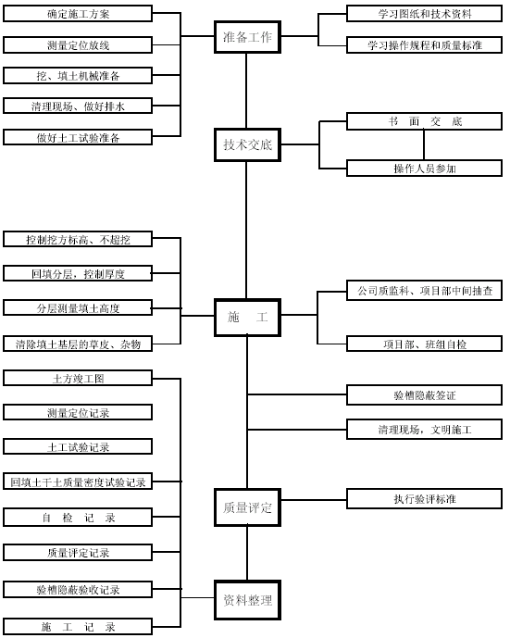

模板工程质量控制程序

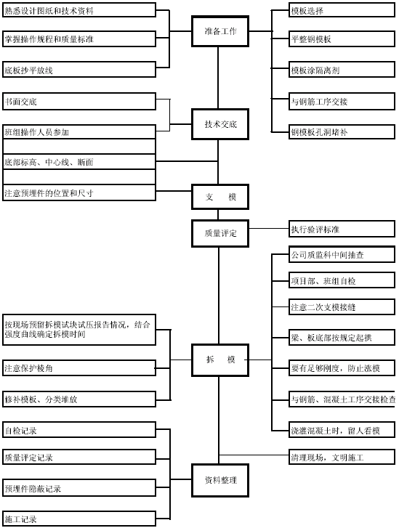

钢筋绑扎工程质量控制程序

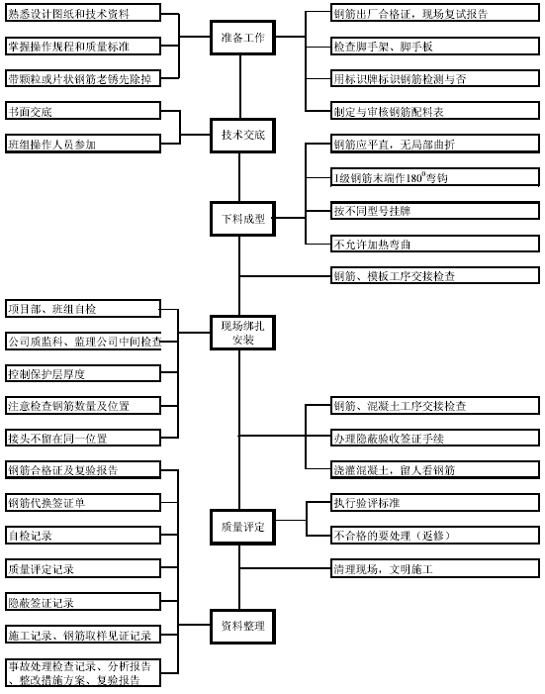

钢筋焊接工程质量控制程序

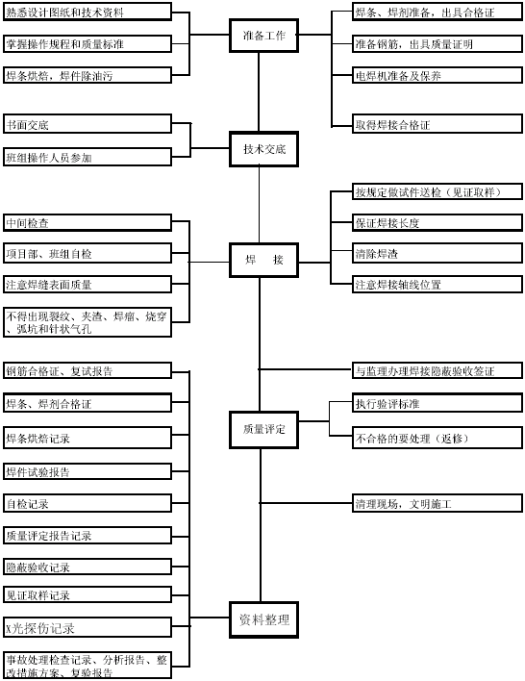

混凝土工程质量控制程序

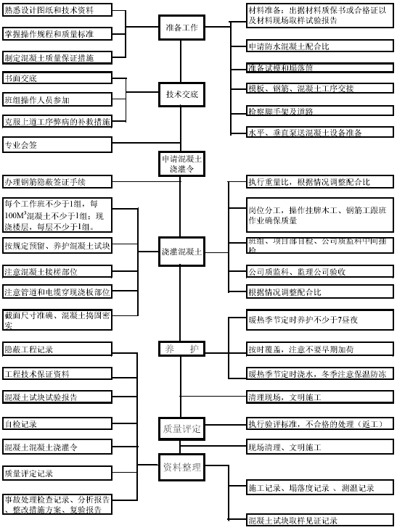

砌体工程质量控制程序

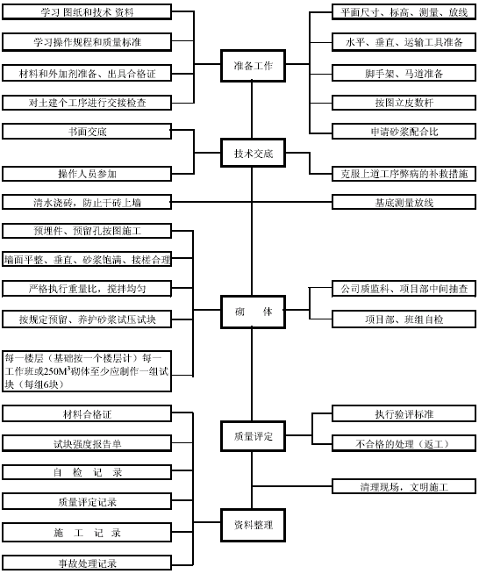

室内一般抹灰工程质量程序控制

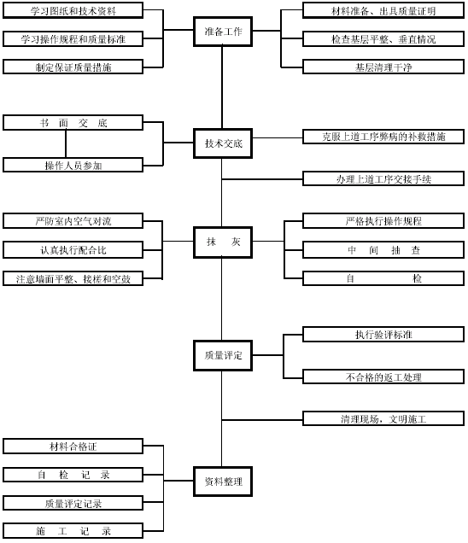

屋面防水工程质量控制程序
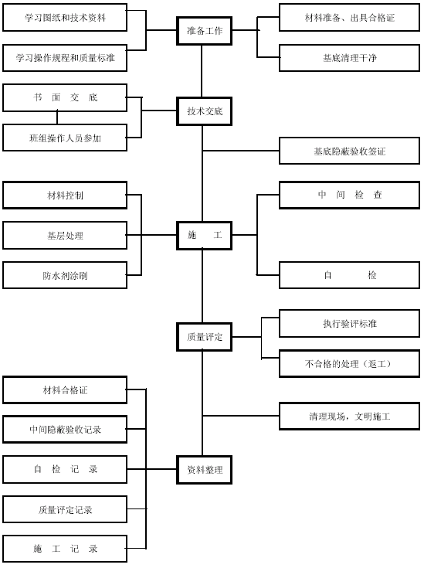

质量保证体系

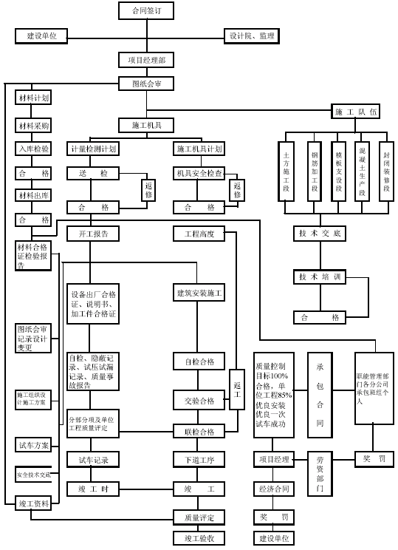

安全保证体系
